

**Trư**

**ờ**

**ng Đ**

**ạ**

**i H**

**ọ**

**c Ng**

**ọ**

**ai Ng**

**ữ**

**-**

**Tin H**

**ọ**

**c Thành Ph**

**ố**

**H**

**ồ**

**Chí Minh**

**Khoa Công Ngh**

**ệ**

**Thông Tin**



&



**BÀI BÁO CÁO KẾT THÚC HỌC**

**PHẦN CƠ SỞ DỮ LIỆU NÂNG CAO**

**PHÂN TÍCH, THI**

**Ế**

**T K**

**Ế**

**VÀ CÀI**

**Đ**

**Ặ**

**T CSDL CHO**

**QU**

**Ả**

**N LÝ**

**QU**

**Ả**

**N**

**LÝ NHÀ THU**

**Ố**

**C**

**Giảng viên**

**hướng dẫn:**

**TS.Trần Minh Thái**

**Sinh viên thực hiện:**

Nguyễn Thị Ngọc Phụng

–

21

DH114026

Trần Ngọc Trinh

–

21DH111982

Kiều

Thị

Ngọc Ánh

–

21DH110118

***Tp. H***

***ồ***

***Chí Minh, Ngày …. tháng …. năm 202***

***2***



tên sinh viên:

|  |  |  |  |  |
| --- | --- | --- | --- | --- |
| **CLO** | **Nội dung đánh giá** | **Điểm tối đa** | **Điểm** | **Điểm** |
| CLO1 | Giải thích và vận dụng được các giai đoạn thiết kế dữ liệu trong hệ thống thông tin. | 1,0 |  |  |
| CLO2 | Hiểu rõ phụ thuộc hàm và các thuật toán liên quan đến phụ thuộc hàm để chuẩn hóa được CSDL quan hệ ở dạng chuẩn 3NF hoặc Boyce Codd. | 1,0 |  |  |
| CLO3 | Áp dụng ngôn ngữ lập trình CSDL, viết thành thạo các xử lý tại server bằng Store procedure và các loại ràng buộc bằng trigger. | 1,0 |  |  |
| CLO4 | Có khả năng nghiên cứu tìm hiểu và cập nhật các công nghệ trong tổ chức dữ liệu bán cấu trúc và phi cấu trúc. | 1,0 |  |  |
| CLO5 | Có năng lực giao tiếp và trình bày các giải pháp trong thiết kế, tổ chức và khai thác các loại dữ liệu. | 1,0 |  |  |
| CLO6 | Tích cực tham gia các hoạt động nhóm:   * *Khối lượng công việc thực hiện* - *Tương tác với các thành viên khác* * *Mức độ hoàn thành nội dung được phân công* | 2,0 |  |  |
| CLO7 | Chủ động, chuyên cần và nghiêm túc trong học tập và nghiên cứu: *- Trình bày quyển báo cáo theo yêu cầu*  *- Hoàn chỉnh nội dung các phần* | 3,0 |  |  |
| **Tổng** | | **10,0** |  |  |

tên sinh viên:

|  |  |  |  |  |
| --- | --- | --- | --- | --- |
| **CLO** | **Nội dung đánh giá** | **Điểm tối đa** | **Điểm** | **Điểm** |
| CLO1 | Giải thích và vận dụng được các giai đoạn thiết kế dữ liệu trong hệ thống thông tin. | 1,0 |  |  |
| CLO2 | Hiểu rõ phụ thuộc hàm và các thuật toán liên quan đến phụ thuộc hàm để chuẩn hóa được CSDL quan hệ ở dạng chuẩn 3NF hoặc Boyce Codd. | 1,0 |  |  |
| CLO3 | Áp dụng ngôn ngữ lập trình CSDL, viết thành thạo các xử lý tại server bằng Store procedure và các loại ràng buộc bằng trigger. | 1,0 |  |  |
| CLO4 | Có khả năng nghiên cứu tìm hiểu và cập nhật các công nghệ trong tổ chức dữ liệu bán cấu trúc và phi cấu trúc. | 1,0 |  |  |
| CLO5 | Có năng lực giao tiếp và trình bày các giải pháp trong thiết kế, tổ chức và khai thác các loại dữ liệu. | 1,0 |  |  |
| CLO6 | Tích cực tham gia các hoạt động nhóm:   * *Khối lượng công việc thực hiện* - *Tương tác với các thành viên khác* * *Mức độ hoàn thành nội dung được phân công* | 2,0 |  |  |
| CLO7 | Chủ động, chuyên cần và nghiêm túc trong học tập và nghiên cứu: *- Trình bày quyển báo cáo theo yêu cầu*  *- Hoàn chỉnh nội dung các phần* | 3,0 |  |  |
| **Tổng** | | **10,0** |  |  |

tên sinh viên:

|  |  |  |  |  |
| --- | --- | --- | --- | --- |
| **CLO** | **Nội dung đánh giá** | **Điểm tối đa** | **Điểm** | **Điểm** |
| CLO1 | Giải thích và vận dụng được các giai đoạn thiết kế dữ liệu trong hệ thống thông tin. | 1,0 |  |  |
| CLO2 | Hiểu rõ phụ thuộc hàm và các thuật toán liên quan đến phụ thuộc hàm để chuẩn hóa được CSDL quan hệ ở dạng chuẩn 3NF hoặc Boyce Codd. | 1,0 |  |  |
| CLO3 | Áp dụng ngôn ngữ lập trình CSDL, viết thành thạo các xử lý tại server bằng Store procedure và các loại ràng buộc bằng trigger. | 1,0 |  |  |
| CLO4 | Có khả năng nghiên cứu tìm hiểu và cập nhật các công nghệ trong tổ chức dữ liệu bán cấu trúc và phi cấu trúc. | 1,0 |  |  |
| CLO5 | Có năng lực giao tiếp và trình bày các giải pháp trong thiết kế, tổ chức và khai thác các loại dữ liệu. | 1,0 |  |  |
| CLO6 | Tích cực tham gia các hoạt động nhóm:   * *Khối lượng công việc thực hiện* - *Tương tác với các thành viên khác* * *Mức độ hoàn thành nội dung được phân công* | 2,0 |  |  |
| CLO7 | Chủ động, chuyên cần và nghiêm túc trong học tập và nghiên cứu: *- Trình bày quyển báo cáo theo yêu cầu*  *- Hoàn chỉnh nội dung các phần* | 3,0 |  |  |
| **Tổng** | | **10,0** |  |  |

**MỤC LỤC**

CHƯƠNG 1: MÔ TẢ ĐỀ TÀI 10

1.1 Giới thiệu đề tài: 10

1.1.1 Mở đầu 10

1.1.2 Lý do chọn đề tài 10

1.2 Khảo sát thực tế 10

1.2.1 Thông tin chung 10

1.2.2 Cơ cấu tổ chức 12

1.3 Mô tả yêu cầu lưu trữ 12

1.4 Các yêu cầu khác 15

1.5 Bố cục báo cáo 15

CHƯƠNG 2: CƠ SỞ LÝ THUYẾT 17

2.1 Mô hình ERD 17

2.2 Phụ thuộc hàm 17

2.3 Các dạng chuẩn 17

2.4 Bảo toàn thông tin 17

2.5 Lập trình Cơ sở dữ liệu: 17

2.6 Ràng buộc toàn vẹn: 18

2.7 NoSQL và NewSQL: 18

CHƯƠNG 3: PHÂN TÍCH VÀ THIẾT KẾ CƠ SỞ DỮ LIỆU 20

3.1 Mô hình thực thể kết hợp 20

3.2 Mô tả các thực thể 20

3.2.1 Tên thực thể: THUOC 20

3.2.2: Tên thuộc tính: NHOMTHUOC 21

3.2.3: Tên thuộc tính: NHACUNGCAP 21

3.2.4: Tên thuộc tính: NHANVIEN 21

3.2.5: Tên thuộc tính: KHACHHANG 22

3.2.6: Tên thuộc tính: DONHANGXUAT 23

3.2.7: Tên thuộc tính: DONHANGNHAP 23

3.2.8: Tên thuộc tính: NHAPTHUOC 24

3.2.9: Tên thuộc tính: XUATTHUOC 24

3.2.10: Tên thuộc tính: KHOHANG 24

3.3 Lược đồ cơ sở dữ liệu quan hệ 25

3.3.1 Biểu diễn 26

3.3.2Biểu diễn 27

3.4 Phân tích chuẩn của lược đồ quan hệ 28

3.4.1: Bảng Thuốc 28

3.4.2: Bảng Nhóm Thuốc 28

3.4.3: Bảng Nhà Cung Cấp 29

3.4.4: Bảng Nhân Viên 29

3.4.5: Bảng Khách Hàng 29

3.4.6: Bảng Đơn Hàng Xuất 30

3.4.7: Bảng Đơn Hàng Nhập 30

3.4.8: Bảng Nhập Thuốc 31

3.4.9: Bảng Xuất Thuốc 31

3.4.10: Bảng Kho Hàng 32

CHƯƠNG 4: TRIỂN KHAI CƠ SỞ DỮ LIỆU TRÊN MS SQL SERVER 33

4.1 Tạo cơ sở dữ liệu: 33

4.2 Nhập liệu mẫu 37

4.3. Cài các ràng buộc toàn vẹn 45

4.4 Cài các store procedure 46

4.4.1.2: Store procedure Xuất ra thuốc còn tồn kho >100 46

4.4.1.2: Store procedure Nhận tham số đầu vào là THUOC, trả về số lượng xuất thuốc của sản phẩm đó 47

4.4.1.3: Store procedure Nhập vào mã khách hàng, trả về công nợ mà khách hàng đó mua 48

4.4.1.4: Store procedure Viết thủ tục nhận vào mã thuốc, xuất ra tên, giá sỉ, giá lẻ,

công dụng của sản phẩm 48

4.4.1.5: Store procedure Tổng công nợ của đơn hàng nhập 50

**4.4.2 Trigger** **51**

4.4.2.1. Cập nhật số lượng thuốc trong kho 51

4.4.2.2. Kiểm tra khoản nợ của khách hàng phải lớn hơn 0 52

4.4.2.3. Kiểm tra giá sỉ bằng hoặc nhỏ hơn giá bán lẻ 52

4.4.2.4. Khi thêm hoặc sửa dữ liệu trong bảng Loại thuốc, Tên thuốc phải khác nhau 53

4.4.2.4. Khi thêm hoặc cập nhật số lượng của một dòng trong bảng xuất thuốc thì kiểm tra số lượng bán của sản phẩm đó có vượt quá số lượng trong kho hay không, nếu vượt quá số lượng trong kho thì không cho thêm 53

4.4.2.5: Kiểm tra tên nhà cung cấp không được bỏ trống 55

**5.1 Kết quả đạt được và chưa đạt được** **58**

**5.2 Hướng phát triển mở rộng ứng dụng trong tương lai** **58**

TÀI LIỆU THAM KHẢO: 59

**DANH MỤC HÌNH VÀ BẢNG**

Hình 1: Hình lược đồ cơ sở dữ liệu quan hệ ......................................................................... 25

Hình 2: Sơ đồ biểu diễn ........................................................................................................ 28

Hình 3: Insert thông tin Nhà Cung Cấp ................................................................................ 37

Hình 4: Insert thông tin Nhóm Thuốc .................................................................................. 38

Hình 5: Insert thông tin Thuốc ............................................................................................. 39

Hình 6: Insert thông tin Nhân Viên ...................................................................................... 41

Hình 7: Insert thông tin Khách Hàng ................................................................................... 41

Hình 8: Insert thông tin Đơn Hàng Xuất .............................................................................. 42

Hình 9: Insert thông tin Đơn Hàng Nhập ............................................................................. 43

Hình 10: Insert thông tin Nhập Thuốc .................................................................................. 44

Hình 11: Insert thông tin Xuất Thuốc ................................................................................... 44

Hình 12: Insert thông tin Kho Hàng ..................................................................................... 45

Hình 13: Store procedure Xuất ra thuốc còn tồn kho >100 .................................................. 46 Hình 14: Store procedure Nhận tham số đầu vào là THUOC, trả về số lượng xuất thuốc của

sản phẩm đó. ........................................................................................................................ 47

Hình 15: Store procedure Nhập vào mã khách hàng, trả về công nợ mà khách hàng đó mua.

............................................................................................................................................. 48

Hình 16: Store procedure Viết thủ tục nhận vào mã thuốc, xuất ra tên, giá sỉ, giá lẻ, công

dụng của sản phẩm ............................................................................................................... 49

Hình 17: Store procedure Viết thủ tục nhận vào mã thuốc, xuất ra tên, giá sỉ, giá lẻ, công

dụng của sản phẩm ............................................................................................................... 49 Hình 18: Store procedure Tổng công nợ của đơn hàng nhập ............................................... 50

Hình 19: Cập nhật số lượng thuốc trong kho ....................................................................... 51

Hình 20: Kiểm tra khoản nợ của khách hàng phải lớn hơn 0. .............................................. 52

Hình 21: Kiểm tra giá sỉ bằng hoặc nhỏ hơn giá bán lẻ. ...................................................... 52

Hình 22: Khi thêm hoặc sửa dữ liệu trong bảng Loại thuốc, Tên thuốc phải khác nhau. ..... 53 Hình 23: Khi thêm hoặc cập nhật số lượng của một dòng trong bảng xuất thuốc thì kiểm tra số lượng bán của sản phẩm đó có vượt quá số lượng trong kho hay không, nếu vượt quá số

lượng trong kho thì không cho thêm. ................................................................................... 54

Hình 25: Kiểm tra tên nhà cung cấp không được bỏ trống. .................................................. 55

Bảng 1.3. 1: Thông tin lưu trữ của nhân viên ....................................................................... 12

Bảng 1.3. 2: Thông tin lưu trữ của khách hàng .................................................................... 12

Bảng 1.3. 3: Thông tin lưu trữ thuốc .................................................................................... 13

Bảng 1.3. 4: Thông tin lưu trữ nhóm thuốc .......................................................................... 13

Bảng 1.3. 5: Thông tin lưu trữ nhà cung cấp ........................................................................ 13

Bảng 1.3. 6: Thông tin lưu trữ đơn hàng xuất ...................................................................... 14 Bảng 1.3. 7: Thông tin lưu trữ đơn hàng nhập ..................................................................... 14

Bảng 1.3. 8: Thông tin lưu trữ bảng nhập thuốc ................................................................... 14

Bảng 1.3. 9: Thông tin lưu trữ bảng xuất thuốc .................................................................... 14

Bảng 1.3. 10: Thông tin lưu trữ kho hàng ............................................................................ 15

Bảng 3.2. 1: THUỐC ............................................................................................................ 20

Bảng 3.2. 2: Nhóm Thuốc .................................................................................................... 21

Bảng 3.2. 3: Nhà Cung Cấp .................................................................................................. 21

Bảng 3.2. 4: Nhân Viên ......................................................................................................... 21

Bảng 3.2. 5: Khách Hàng ...................................................................................................... 22

Bảng 3.2. 6: Đơn Hàng Xuất ................................................................................................ 23

Bảng 3.2. 7: Đơn Hàng Nhập ............................................................................................... 23

Bảng 3.2. 8: Nhập Thuốc ...................................................................................................... 24

Bảng 3.2. 9: Xuất Thuốc ....................................................................................................... 24

Bảng 3.2. 10: Kho Hàng ....................................................................................................... 24

# CHƯƠNG 1: MÔ TẢ ĐỀ TÀI

# 1.1 Giới thiệu đề tài:

Giới thiệu tổng quan về nghiệp vụ doanh nghiệp, lĩnh vực hoạt động, quy trình hoạt động nghiệp vụ liên quan đến đề tài. Phần này trình bày ngắn gọn từ 1-2 trang và làm rõ những vấn đề liên quan đến dữ liệu

#### 1.1.1 Mở đầu

Hiện nay, tại các doanh nghiệp việc quản lý hàng hóa, nhân viên, hàng xuất nhập hàng ngày,… Gặp nhiều khó khăn, chính vì vậy ý tưởng tạo nên một phần mềm để góp phần giải quyết vấn đề trên của mỗi người lập trình là không thể tránh khỏi.

#### 1.1.2 Lý do chọn đề tài

Nâng cao hiệu quả quản lý: Như những doanh nghiệp khác, nhà thuốc cũng đòi hỏi một hệ thống quản lý hiệu quả để giám sát và điều phối các hoạt động hàng ngày. Xây dựng CSDL quản lý nhà thuốc giúp tăng cường khả năng quản lý, giảm thiểu sai sót và lỗ hổng trong quy trình quản lý, từ đó nâng cao hiệu suất và hiệu quả làm việc.

Cải thiện dịch vụ khách hàng: Một hệ thống quản lý nhà thuốc tốt không chỉ quản lý thông tin hàng hóa mà còn quản lý thông tin khách hàng. Việc có được lịch sử mua hàng và thông tin liên hệ của khách hàng giúp tạo ra dịch vụ cá nhân hóa, cung cấp thông tin chi tiết về sản phẩm và tư vấn chính xác, đồng thời tăng cường tương tác và sự hài lòng của khách hàng.

Thích ứng với xu hướng công nghệ: Trong thời đại số hóa, việc áp dụng công nghệ thông tin vào quản lý nhà thuốc là điều không thể thiếu. Xây dựng CSDL quản lý nhà thuốc là một cách để thích ứng với xu hướng công nghệ

# 1.2 Khảo sát thực tế

#### 1.2.1 Thông tin chung

Quản lý các cửa hàng nhà thuốc (hệ thống có bán thuốc cho khách hàng lẻ, sỉ ). Hệ thống cần quản lý các đối tượng sau: Mỗi loại thuốc được bán tại cửa hàng sẽ bao gồm mã thuốc cũng chính là số đăng ký của thuốc đó (MATHUOC) và là duy nhất, tên thuốc (TENTHUOC), thành phần chính (THANHPHAN), giá sỉ (GIASI), giá lẻ (GIALE), giá nhập (GIANHAP) và công dụng của thuốc (CONGDUNG). Mỗi thuốc sẽ thuộc về 1 nhóm thuốc dựa vào bản chất của thuốc đó. Mỗi nhóm thuốc có các thông tin gồm: mã nhóm là duy nhất (MANHOM), tên nhóm (TENNHOM) và số lượng thuốc (SOLUONG) của mỗi nhóm trong kho hàng. Mỗi thuốc sẽ được sản xuất tại 1 nhà cung cấp duy nhất. Mỗi nhà cung cấp sẽ có 1 mã duy nhất cũng chính là mã số thuế (MANCC), tên (TENNCC), địa chỉ nhà cung cấp (DIACHI), số điện thoại (DIENTHOAI) và công nợ của cửa hàng với nhà cung cấp (CONGNO).

Tại cửa hàng sẽ có nhiều nhân viên phụ trách các bộ phận khác nhau. Thông tin của mỗi nhân viên gồm có: mã nhân viên để phân biệt (MANV), họ tên của từng nhân viên (TENNV), bằng cấp của nhân viên trong lĩnh vực thú y (VANBANG), địa chỉ của mỗi nhân viên (DIACHI), giới tính (PHAI), mỗi nhân viên thuộc về 1 bộ phận (BOPHAN) và bộ phận đó sẽ có nhiều vị trí (VITRI) khác nhau.

Cửa hàng sẽ lưu lại các thông tin của 1 số khách hàng thân thiết. Các thông tin từ khách hàng sẽ bao gồm: mã khách hàng (MAKH), tên khách hàng (TENKHACH), địa chỉ của khách hàng (DIACHI), số điện thoại (DIENTHOAI), tại cửa hàng sẽ có 2 loại khách hàng (LOAIKH) là khách sỉ và khách lẻ, công nợ (CONGNO) của khách hàng đối với cửa hàng. Những khách hàng còn lại sẽ được lưu với thông tin là khách vãng lai.

Khi có yêu cầu mua hàng từ khách hàng bộ phận chịu trách nhiệm sẽ lập đơn hàng xuất. Mỗi đơn hàng xuất sẽ có 1 mã đơn hàng (MADONHANG), mã khách hàng (MAKH), mã nhân viên lập hóa đơn (MANV), trạng thái của mỗi đơn hàng (TRANGTHAIDH), ngày lập hóa đơn (NGAYLAP), tổng tiền của đơn hàng (TONGTIEN), số tiền khách hàng đã thanh toán (DATHANHTOAN) và số tiền chưa thanh toán của đơn hàng (CONGNO).

Mỗi 1 đơn hàng có thể có nhiều sản phẩm, thông tin của các sản phẩm trong đơn hàng gồm có mã thuốc (THUOC), số lượng mỗi loại thuốc (SOLUONG), đơn vị tính (DONVITINH) và thành tiền (THANHTIEN). Sau khi khách hàng nhận hàng thành công, số lượng tồn kho sẽ được cập nhật lại và tính lại công nợ đối với khách hàng.

Khi thuốc trong kho còn thấp, bộ phận chịu trách nhiệm sẽ lập đơn mua hàng gửi cho nhà cung cấp. Đơn hàng nhập về sẽ bao gồm mã đơn hàng (MADONHANG), mã nhà cung cấp (MANCC), ngày lập đơn hàng (NGAYLAP), tổng tiền cần phải thanh toán (TONGTIEN), số tiền đã thanh toán (DATHANHTOAN) và công nợ (CONGNO).

Tương tự đơn hàng xuất, mỗi đơn hàng nhập sẽ được lưu thông tin chi tiết của các sản phẩm trong đơn hàng bao gồm mã thuốc (THUOC), số lượng mỗi loại thuốc (SOLUONG), đơn vị tính (DONVITINH), thành tiền (THANHTIEN), ngày sản xuất (NGAYSX) và ngày hết hạn (NGAYHETHAN).

Sau khi nhà cung cấp giao hàng thành công, đơn hàng sẽ được nhập vào kho theo mã thuốc (MATHUOC), với mỗi đơn hàng nhập (DONNHAP) sẽ lưu tồn kho (TONKHO) riêng để quản lý ngày hết hạn (NGAYHETHAN) của mỗi loại thuốc và tính lại công nợ đối với nhà cung cấp.

#### 1.2.2 Cơ cấu tổ chức

- Bộ phận kho hàng:

* Kiểm tra tồn kho
* Lập đơn nhập hàng
* Kiểm tra ngày hết hạn của sản phẩm
* Sắp xếp hàng hóa
* Chuẩn bị hàng và xuất hàng
* Bộ phận bán hàng
  + Lập đơn xuất hàng
  + Lập phiếu xuất kho
* Bộ phận quản lý
* Lập đơn nhập hàng
* Lập đơn xuất hàng
* Kiểm tra công nợ
* Thanh toán với khách hàng
* Thanh toán với nhà cung cấp

# 1.3 Mô tả yêu cầu lưu trữ

*Bảng 1.3. 1: Thông tin lưu trữ của nhân viên*

|  |  |  |  |  |
| --- | --- | --- | --- | --- |
| **Stt** | **Dữ liệu** | **Kiểu** | **Hình thức nhập** | **Ràng buộc** |
| 1 | Mã nhân viên | VarChar | Nhập từ bàn phím | Không trùng nhau |
| 2 | Họ tên nhân viên | Nvarchar | Nhập từ bàn phím |  |
| 3 | Ngày sinh | Date |  |  |
| 4 | Văn bằng | Nvarchar | Chọn từ danh sách |  |
| 5 | Địa chỉ | Nvarchar |  |  |
| 6 | Phái | Nvarchar |  | CHECK(PHAI  IN(N’Nam’,N’ữ’)) |
| 7 | Bộ phận | Nvarchar |  |  |
| 8 | Vị trí | Nvarchar |  |  |

*Bảng 1.3. 2: Thông tin lưu trữ của khách hàng*

|  |  |  |  |  |
| --- | --- | --- | --- | --- |
| **Stt** | **Dữ liệu** | **Kiểu** | **Hình thức nhập** | **Ràng buộc** |
| 1 | Mã khách hàng | VarChar |  | Không trùng nhau |
| 2 | Tên khách hàng | Nvarchar |  |  |
| 3 | Địa chỉ | Nvarchar |  |  |
| 4 | Số điện Thoại | Nchar |  | UNIQUE |
| 5 | Loại Khách hàng | Nvarchar |  | CHECK(LoaiKH  in(N’Khách sỉ’,N’Khách lẻ’) |
| 6 | Công nợ | Money |  | DEFAULT 0 |

*Bảng 1.3. 3****: Thông tin lưu trữ thuốc***

|  |  |  |  |  |
| --- | --- | --- | --- | --- |
| **Stt** | **Dữ liệu** | **Kiểu** | **Hình thức nhập** | **Ràng buộc** |
| 1 | Mã thuốc | VarChar |  | Không trùng nhau |
| 2 | Tên thuốc | Nvarchar |  |  |
| 3 | Mã nhóm | VarChar |  | Không trùng nhau |
| 4 | Mã nhà cung cấp | varchar |  |  |
| 5 | Thành phần | Nvarchar |  |  |
| 6 | Giá sỉ | Money |  |  |
| 7 | Giá lẻ | Money |  |  |
| 8 | Giá nhập | Money |  |  |
| 9 | Công dụng | Nvarchar |  |  |

*Bảng 1.3. 4****: Thông tin lưu trữ nhóm thuốc***

|  |  |  |  |  |
| --- | --- | --- | --- | --- |
| **Stt** | **Dữ liệu** | **Kiểu** | **Hình thức nhập** | **Ràng buộc** |
| 1 | Mã nhóm | Varchar |  | Không trùng nhau |
| 2 | Tên nhóm | Nvarchar |  |  |
| 3 | Số lượng | Int |  | DEFAULT 0 |

*Bảng 1.3. 5****: Thông tin lưu trữ nhà cung cấp***

|  |  |  |  |  |
| --- | --- | --- | --- | --- |
| **Stt** | **Dữ liệu** | **Kiểu** | **Hình thức nhập** | **Ràng buộc** |
| 1 | Mã cung cấp | VarChar |  | Không trùng nhau |
| 2 | Tên cung cấp | Nvarchar |  |  |
| 3 | Địa chỉ | Nvarchar |  |  |
| 4 | Điện thoại | Nchar |  | UNIQUE |
| 5 | Công nợ | Money |  | DEFAULT 0 |

*Bảng 1.3. 6****: Thông tin lưu trữ đơn hàng xuất***

|  |  |  |  |  |
| --- | --- | --- | --- | --- |
| **Stt** | **Dữ liệu** | **Kiểu** | **Hình thức nhập** | **Ràng buộc** |
| 1 | Mã đơn hàng | VarChar |  | Không trùng nhau |
| 2 | Mã khách hàng | VarChar |  | Không trùng nhau |
| 3 | Mã nhân viên | VarChar |  | Không trùng nhau |
| 4 | Ngày lập | Date |  |  |
| 5 | Tổng tiền | Money |  |  |
| 6 | Đã thanh toán | Money |  |  |
| 7 | Công nợ | Money |  | DEFAULT 0 |

*Bảng 1.3. 7****: Thông tin lưu trữ đơn hàng nhập***

|  |  |  |  |  |
| --- | --- | --- | --- | --- |
| **Stt** | **Dữ liệu** | **Kiểu** | **Hình thức nhập** | **Ràng buộc** |
| 1 | Mã đơn hàng | VarChar |  | Không trùng nhau |
| 2 | Mã nhà cung cấp | VarChar |  | Không trùng nhau |
| 3 | Ngày lập | Date |  |  |
| 4 | Tổng tiền | Money |  |  |
| 5 | Thanh toán | Money |  | Lớn hơn hoặc bằng 0 |
| 6 | Công nợ | Money |  | DEFAULT 0 |

*Bảng 1.3. 8****: Thông tin lưu trữ bảng nhập thuốc***

|  |  |  |  |  |
| --- | --- | --- | --- | --- |
| **Stt** | **Dữ liệu** | **Kiểu** | **Hình thức nhập** | **Ràng buộc** |
| 1 | Mã đơn hàng | VarChar |  | Không trùng nhau |
| 2 | Thuốc | Varchar |  | Không trùng nhau |
| 3 | Số lượng | Int |  | Lớn hơn 0 |
| 4 | Đơn vị tính | Nvarchar |  |  |
| 5 | Thành tiền | Money |  |  |
| 5 | Ngày sản xuất | Date |  |  |
| 6 | Ngày hết hạn | Date |  | Ngày hết hạn phải lớn hơn ngày sản xuất |

*Bảng 1.3. 9****: Thông tin lưu trữ bảng xuất thuốc***

|  |  |  |  |  |
| --- | --- | --- | --- | --- |
| **Stt** | **Dữ liệu** | **Kiểu** | **Hình thức nhập** | **Ràng buộc** |
| 1 | Mã đơn hàng | VarChar |  | Không trùng nhau |
| 2 | Thuốc | Varchar |  | Không trùng nhau |
| 3 | Số lượng | Int |  | Defaul 1 |
| 4 | Đơn vị tính | Nvarchar |  |  |
| 5 | Thành tiền | Money |  |  |

*Bảng 1.3. 10****: Thông tin lưu trữ kho hàng***

|  |  |  |  |  |
| --- | --- | --- | --- | --- |
| **Stt** | **Dữ liệu** | **Kiểu** | **Hình thức nhập** | **Ràng buộc** |
| 1 | Mã thuốc | VarChar |  | Không trùng nhau |
| 2 | Đơn nhập | Varchar |  |  |
| 3 | Tồn kho | Int |  |  |
| 4 | Ngày hết hạn | Date |  | Ngày hết hạn phải lớn hơn ngày sản xuất |

# 1.4 Các yêu cầu khác

* **Khả năng mở rộng:** sử dụng cơ sở dữ liệu dạng đám mây, dữ liệu được lưu trữ trên các máy chủ của nhà cung cấp dịch vụ đám mây. Khi nhu cầu lưu trữ tăng lên, có thể dễ dàng mở rộng không gian lưu trữ bằng cách thêm dung lượng lưu trữ từ nhà cung cấp dịch vụ đám mây.
* **Khả năng sao lưu phục hồi:** đảm bảo tính toàn vẹn và sẵn sàng của dữ liệu trong trường hợp có sự cố, sao lưu định kỳ, đảm bảo việc sao lưu dữ liệu được lưu trữ ở một nơi an toàn.
* **Quản lý quyền truy cập:** có các cấp độ quyền truy cập khác nhau cho các người dùng, và chỉ cấp quyền truy cập tới các tài khoản được xác thực.

# 1.5 Bố cục báo cáo

Báo cáo gồm có 5 chương và các mục lục liên quan.

* **Chương 1**: sẽ giới thiệu tổng quát về đề tài, với lời mở đầu sẽ khái quát về doanh nghiệp và lý do mà nhóm lựa chọn để phân tích. Tiếp theo sẽ là các khảo sát thực tế về cơ cấu tổ cức và thông tin chung về doanh nghiệp. Sau cùng là phần mô tả yêu cầu lưu trữ và các yêu cầu khác.
* **Chương 2**: sẽ tóm tắt lại các cơ sở lý thuyết đã học, thông qua 7 mục chính là mô hình thực thể kết hợp, phụ thuộc hàm, các dạng chuẩn, bảo toàn thông tin, lập trình CSDL, ràng buộc toàn vẹn, noSQL và newSQL.
* **Chương 3**: sẽ phân tích và thiết kế cơ sở dữ liệu, gồm 7 mục chính là mô hình thực thể kết hợp, mô tả các thực thể, lược đồ cơ sở dữ liệu quan hệ, phân tích chuẩn của lược độ quan hệ, phân tích chuẩn của lược đồ quan hệ, lược đồ CSDL quan hệ sau khi chuẩn hóa 3NF, ràng buộc toàn vẹn và các giao tác xử lý.
* **Chương 4**: sẽ là phần triển khai CSDL trên MS SQL SERVER, lần lượt qua 4 mục chính: Tạo cơ sở dữ liệu, nhập dữ liệu mẫu, cài các ràng buộc toàn vẹn, cài các store procedure.
* **Chương 5**: là chương cuối cùng, cũng là phần kết luận. Gồm 3 mục chính là kết quả thực hiện, những vấn đề chưa thực hiện, các nội dung cần bổ sung thêm.

# CHƯƠNG 2: CƠ SỞ LÝ THUYẾT

# 2.1 Mô hình ERD.

Mô hình ERD là một cách biểu diễn đồ họa cho các thực thể (entity), mối quan hệ (relationship) và thuộc tính (attribute) trong cơ sở dữ liệu. Nó giúp hiển thị mối quan hệ giữa các thực thể và cung cấp một cách trực quan để thiết kế cơ sở dữ liệu. Mô hình ERD sử dụng các ký hiệu như hình chữ nhật (entity), đường nối (relationship) và các thuộc tính để mô tả cấu trúc dữ liệu.

# 2.2 Phụ thuộc hàm.

Phụ thuộc hàm là một khái niệm trong cơ sở dữ liệu quan hệ, nó xác định mối quan hệ giữa các thuộc tính trong một bảng dữ liệu. Nếu một tập hợp các thuộc tính A phụ thuộc một cách duy nhất vào tập hợp các thuộc tính B, thì ta nói A phụ thuộc vào B. Phụ thuộc hàm là một yếu tố quan trọng để thiết kế cơ sở dữ liệu quan hệ và đảm bảo tính toàn vẹn dữ liệu…

# 2.3 Các dạng chuẩn.

Các dạng chuẩn trong cơ sở dữ liệu quan hệ là các nguyên tắc và quy ước được thiết lập để đảm bảo tính chất và hiệu quả của cơ sở dữ liệu. Các dạng chuẩn quan trọng bao gồm: chuẩn 1NF (First Normal Form) để đảm bảo tính đơn giản và không lặp lại của dữ liệu, chuẩn 2NF (Second Normal Form) để loại bỏ sự phụ thuộc không cần thiết, chuẩn 3NF (Third Normal

Form) để đảm bảo tính toàn vẹn và loại bỏ sự phụ thuộc truyền, và chuẩn BCNF (BoyceCodd Normal Form) để loại bỏ sự phụ thuộc chức năng.

# 2.4 Bảo toàn thông tin.

Bảo toàn thông tin là một nguyên tắc quan trọng trong cơ sở dữ liệu. Nó đảm bảo rằng dữ liệu được lưu trữ và cập nhật một cách đáng tin cậy và nhất quán trong cơ sở dữ liệu. Bảo toàn thông tin bao gồm các khái niệm như ràng buộc toàn vẹn, phân quyền truy cập dữ liệu và bảo mật dữ liệu…

# 2.5 Lập trình Cơ sở dữ liệu:

Lập trình CSDL là quá trình tạo ra các ứng dụng hoặc hệ thống sử dụng cơ sở dữ liệu để lưu trữ và truy xuất dữ liệu. Lập trình CSDL liên quan đến việc thiết kế cơ sở dữ liệu, tạo bảng, thêm, sửa, xóa dữ liệu, và viết các truy vấn để truy xuất dữ liệu từ cơ sở dữ liệu. Ngôn ngữ phổ biến trong lập trình CSDL bao gồm SQL (Structured Query Language) và các ngôn ngữ lập trình như Java, Python, C# để tương tác với cơ sở dữ liệu…

# 2.6 Ràng buộc toàn vẹn:

Ràng buộc toàn vẹn là một tập hợp các quy tắc và điều kiện được áp dụng trong cơ sở dữ liệu để đảm bảo tính toàn vẹn của dữ liệu. Ràng buộc toàn vẹn đảm bảo rằng dữ liệu trong cơ sở dữ liệu tuân theo các quy tắc và đảm bảo tính chính xác và nhất quán. Ví dụ về ràng buộc toàn vẹn bao gồm ràng buộc khóa chính (primary key constraint), ràng buộc khóa ngoại (foreign key constraint), và ràng buộc kiểm tra (check constraint).

# 2.7 NoSQL và NewSQL:

Một loại cơ sở dữ liệu phi quan hệ, không sử dụng ngôn ngữ truy vấn SQL truyền thống. NoSQL nhấn mạnh vào khả năng mở rộng, tốc độ và linh hoạt. Nó được thiết kế để xử lý lượng dữ liệu lớn và tăng cường khả năng mở rộng theo chiều ngang (horizontal scalability). NoSQL cung cấp các mô hình lưu trữ linh hoạt như key-value stores, document stores, columnar stores và graph databases. Các hệ thống NoSQL phổ biến bao gồm MongoDB, Cassandra và Redis.

* **MongoDB** là một hệ quản trị cơ sở dữ liệu dạng tài liệu (document database). Nó sử dụng cấu trúc dữ liệu JSON-like để lưu trữ và truy vấn dữ liệu.

Ví dụ: Lưu trữ thông tin khách hàng trong một khách sạn với các thuộc tính như tên, tuổi, địa chỉ, số điện thoại và lịch sử thuê,…

* **Cassandra** là một hệ quản trị cơ sở dữ liệu cột (columnar database). Nó thiết kế để xử lý lưu trữ dữ liệu phân tán trên nhiều máy chủ.

Ví dụ: Lưu trữ thông tin người dùng với các cột như tên, tuổi, email và địa chỉ.

* **Redis** là một hệ quản trị cơ sở dữ liệu key-value store (lưu trữ theo cặp khóa-giá trị).Nó hỗ trợ các cấu trúc dữ liệu phức tạp như danh sách, bộ đếm và bản đồ.

Ví dụ: Lưu trữ cache trong hệ thống, lưu trữ phiên đăng nhập của người dùng.

* **NewSQL** là một lớp cơ sở dữ liệu mới kết hợp những lợi thế của cả cơ sở dữ liệu quan hệ và NoSQL. Nó cung cấp tính nhất quán và đồng thời hỗ trợ mở rộng theo chiều ngang như NoSQL. NewSQL giữ nguyên các khái niệm và quy tắc của cơ sở

dữ liệu quan hệ, nhưng sử dụng các kiến trúc và kỹ thuật hiện đại để cải thiện hiệu suất và khả năng mở rộng. Mục tiêu của NewSQL là đáp ứng yêu cầu về tốc độ, cung cấp dữ liệu nhất quán và đảm bảo tính toàn vẹn dữ liệu. Một số hệ thống NewSQL phổ biến là **CockroachDB** và **TiDB**.

* **CockroachDB** là một hệ quản trị cơ sở dữ liệu NewSQL phân tán và có khả năng mở rộng.

Ví dụ: Lưu trữ dữ liệu hệ thống quản lý khách hàng (CRM) với các bảng như khách hàng, đơn hàng và lịch sử mua hàng.

* **TiDB** là một hệ quản trị cơ sở dữ liệu NewSQL phân tán, hỗ trợ tính nhất quán và khả năng mở rộng.

Ví dụ: Lưu trữ thông tin phòng và lịch sử đặt phòng trong một ứng dụng thương mại điện tử có tải lớn.

# CHƯƠNG 3: PHÂN TÍCH VÀ THIẾT KẾ CƠ SỞ DỮ LIỆU

# 3.1 Mô hình thực thể kết hợp

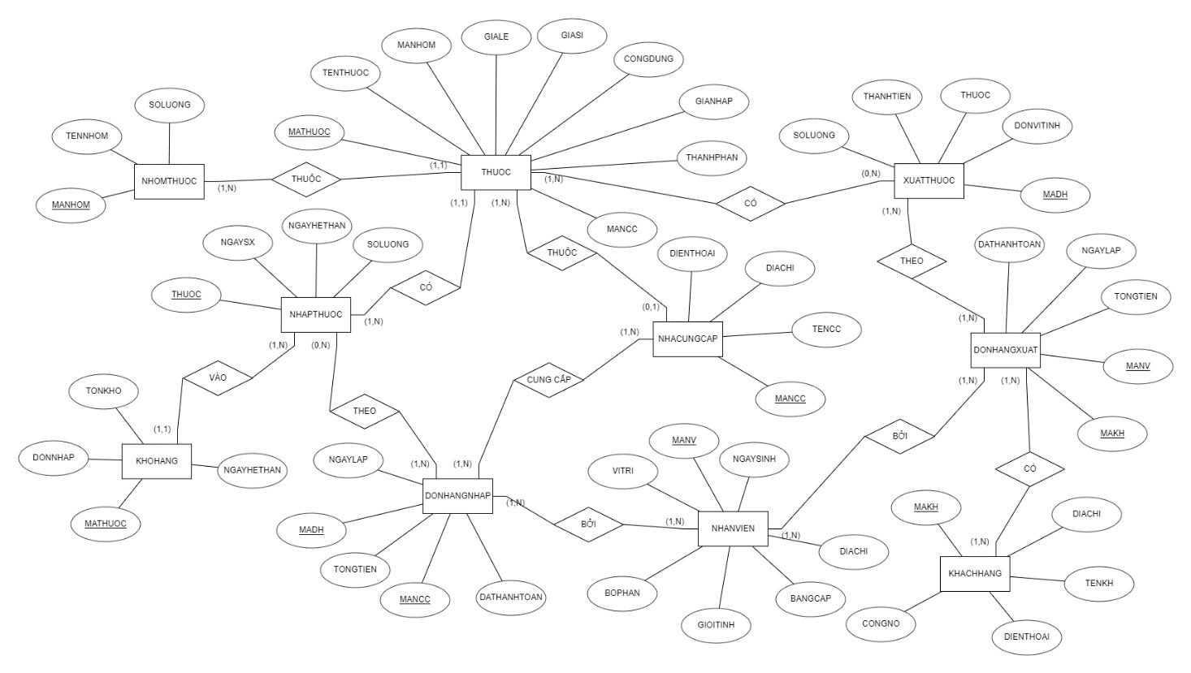

Hình 3.1.1: Mô hình ERD

# 3.2 Mô tả các thực thể

#### 3.2.1 Tên thực thể: THUOC

***Bảng 3.2. 1: THUỐC***

|  |  |  |  |  |  |
| --- | --- | --- | --- | --- | --- |
| **Stt** | **Thuộc tính** | **Kiểu dữ**  **liệu** | **Kích thước** | **Ràng buộc** | **Ghi chú** |
| **1** | MATHUOC | VARCHAR | 10 | PK | NOT NULL |
| **2** | TENTHUOC | NVARCHAR | 30 |  |  |
| **3** | MANHOM | VARCHAR | 5 |  |  |
| **4** | THANHPHAN | NVARCHAR | 40 |  | DEFAULT NULL |
| **5** | GIASI | MONEY |  |  | DEFAULT 0 |
| **6** | GIALE | MONEY |  |  | DEFAULT 0 |
| **7** | GIANHAP | MONEY |  |  | DEFAULT 0 |
| **8** | MANCC | VARCHAR | 10 |  |  |
| **9** | CONGDUNG | NVARCHAR | 100 |  |  |

## 3.2.2: Tên thuộc tính: NHOMTHUOC

***Bảng 3.2. 2: Nhóm Thuốc***

|  |  |  |  |  |  |
| --- | --- | --- | --- | --- | --- |
| **Stt** | **Thuộc tính** | **Kiểu dữ**  **liệu** | **Kích thước** | **Ràng buộc** | **Ghi chú** |
| **1** | MANHOM | VARCHAR | 5 | PK | NOT NULL |
| **2** | TENNHOM | NVARCHAR | 20 |  |  |
| **3** | SOLUONG | INT |  |  | DEFAULT 0 |

## 3.2.3: Tên thuộc tính: NHACUNGCAP

***Bảng 3.2. 3: Nhà Cung Cấp***

|  |  |  |  |  |  |
| --- | --- | --- | --- | --- | --- |
| **Stt** | **Thuộc tính** | **Kiểu dữ**  **liệu** | **Kích thước** | **Ràng buộc** | **Ghi chú** |
| **1** | MANCC | VARCHAR | 10 | PK | NOT NULL |
| **2** | TENNCC | NVARCHAR | 50 |  |  |
| **3** | DIACHI | NVARCHAR | 80 |  | DEFAULT NULL |
| **4** | DIENTHOAI | NCHAR | 11 |  | UNIQUE |
| **5** | CONGNO | MONEY |  |  | DEFAULT 0 |

## 3.2.4: Tên thuộc tính: NHANVIEN

**Bảng 3.2. 4: Nhân Viên**

|  |  |  |  |  |  |
| --- | --- | --- | --- | --- | --- |
| **Stt** | **Thuộc tính** | **Kiểu dữ**  **liệu** | **Kích thước** | **Ràng buộc** | **Ghi chú** |
| **1** | MANV | VARCHAR | 10 | PK | NOT NULL |
| **2** | TENNV | NVARCHAR | 50 |  | DEFAULT NULL |
| **3** | NGAYSINH | DATE |  |  |  |
| **4** | VANBANG | NVARCHAR | 30 |  |  |
| **5** | DIACHI | NVARCHAR | 80 |  | DEFAULT NULL |
| **6** | PHAI | NVARCHAR | 3 |  | CHECK  (PHAI  IN(N'Nam',N  'Nữ') |
| **7** | VITRI | NVARCHAR | 15 |  |  |
| **8** | BOPHAN | NVARCHAR | 15 |  |  |

## 3.2.5: Tên thuộc tính: KHACHHANG

***Bảng 3.2. 5: Khách Hàng***

|  |  |  |  |  |  |
| --- | --- | --- | --- | --- | --- |
| **Stt** | **Thuộc tính** | **Kiểu dữ**  **liệu** | **Kích thước** | **Ràng buộc** | **Ghi chú** |
| **1** | MAKH | VARCHAR | 10 | PK | NOT NULL |
| **2** | TENKHACH | NVARCHAR | 30 |  |  |
| **3** | DIACHI | NVARCHAR | 80 |  | DEFAULT NULL |
| **4** | DIENTHOAI | NCHAR | 11 |  | UNIQUE |
| **5** | LOAIKH | NVARCHAR | 15 |  |  |
| **6** | CONGNO | MONEY |  |  | DEFAULT 0 |

## 3.2.6: Tên thuộc tính: DONHANGXUAT

***Bảng 3.2. 6: Đơn Hàng Xuất***

|  |  |  |  |  |  |
| --- | --- | --- | --- | --- | --- |
| **Stt** | **Thuộc tính** | **Kiểu dữ**  **liệu** | **Kích thước** | **Ràng buộc** | **Ghi chú** |
| **1** | MADONHANG | VARCHAR | 10 | PK | NOT NULL |
| **2** | MAKH | VARCHAR | 10 | FK | NOT NULL |
| **3** | MANV | VARCHAR | 10 | FK | NOT NULL |
| **4** | NGAYLAP | DATE |  |  | NOT NULL |
| **5** | TONGTIEN | MONEY |  |  | DEFAULT 0 |
| **6** | DATHANHTOAN | MONEY |  |  | DEFAULT 0 |
| **7** | CONGNO | MONEY |  |  | DEFAULT 0 |

## 3.2.7: Tên thuộc tính: DONHANGNHAP

***Bảng 3.2. 7: Đơn Hàng Nhập***

|  |  |  |  |  |  |
| --- | --- | --- | --- | --- | --- |
| **Stt** | **Thuộc tính** | **Kiểu dữ**  **liệu** | **Kích thước** | **Ràng buộc** | **Ghi chú** |
| **1** | MADONHANG | VARCHAR |  | PK | NOT NULL |
| **2** | MANCC | VARCHAR |  | FK | NOT NULL |
| **3** | NGAYLAP | DATE |  |  |  |
| **4** | TONGTIEN | MONEY |  |  | DEFAULT 0 |
| **5** | DATHANHTOAN | MONEY |  |  | DEFAULT 0 |
| **6** | CONGNO | MONEY |  |  | DEFAULT 0 |
| **7** | MANV | VARCHAR | 10 | FK |  |

## 3.2.8: Tên thuộc tính: NHAPTHUOC

***Bảng 3.2. 8: Nhập Thuốc***

|  |  |  |  |  |  |
| --- | --- | --- | --- | --- | --- |
| **Stt** | **Thuộc tính** | **Kiểu dữ**  **liệu** | **Kích thước** | **Ràng buộc** | **Ghi chú** |
| **1** | MADONHANG | VARCHAR | 10 | PK | NOT NULL |
| **2** | THUOC | VARCHAR | 10 |  | NOT NULL |
| **3** | SOLUONG | INT |  |  | DEFAULT 1 |
| **4** | DONVITINH | NVARCHAR | 20 |  |  |
| **5** | THANHTIEN | MONEY |  |  | DEFAULT 0 |
| **6** | NGAYSX | DATE |  |  |  |
| **7** | NGAYHETHAN | DATE |  |  |  |

## 3.2.9: Tên thuộc tính: XUATTHUOC

***Bảng 3.2. 9: Xuất Thuốc***

|  |  |  |  |  |  |
| --- | --- | --- | --- | --- | --- |
| **Stt** | **Thuộc tính** | **Kiểu dữ**  **liệu** | **Kích thước** | **Ràng buộc** | **Ghi chú** |
| **1** | MADONHANG | VARCHAR | 10 | PK | NOT NULL |
| **2** | THUOC | VARCHAR | 10 | PK | NOT NULL |
| **3** | SOLUONG | INT |  |  | DEFAULT 1 |
| **4** | DONVITINH | NVARCHAR | 20 |  |  |
| **5** | THANHTIEN | MONEY |  |  | DEFAULT 0 |

## 3.2.10: Tên thuộc tính: KHOHANG

***Bảng 3.2. 10: Kho Hàng***

|  |  |  |  |  |  |
| --- | --- | --- | --- | --- | --- |
| **Stt** | **Thuộc tính** | **Kiểu dữ**  **liệu** | **Kích thước** | **Ràng buộc** | **Ghi chú** |
| **1** | MATHUOC | VARCHAR | 10 | PK | NOT NULL |
| **2** | DONNHAP | VARCHAR | 10 | PK |  |
| **3** | TONKHO | INT |  | PK | DEFAULT 0 |
| **4** | NGAYHETHAN | DATE |  |  |  |

# 3.3 Lược đồ cơ sở dữ liệu quan hệ

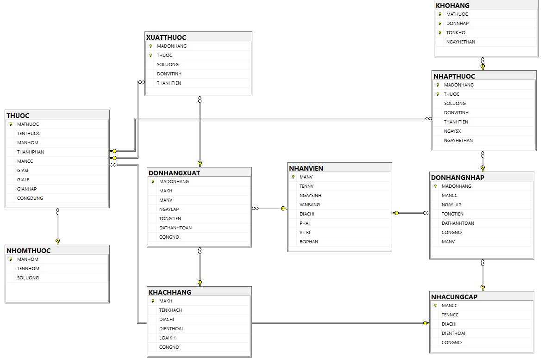

*Hình 1: Hình lược đồ cơ sở dữ liệu quan hệ*

#### 3.3.1 Biểu diễn

Dạng text theo dạng: TenQuanHe(KhoaChinh, thuoctinh, …, #KhoaNgoai).

* **THUOC**(MATHUOC, TENTHUOC, MANHOM, LOAISD, THANHPHAN, MANCC, GIASI, GIALE, GIANHAP, CONGDUNG)
* **NHOMTHUOC** (MANHOM, TENNHOM, SOLUONG, #MATHUOC)
* **NHACUNGCAP** (MANCC, TENNCC, DIACHI, DIENTHOAI, CONGNO)
* **NHANVIEN** (MANV, TENNV, NGAYSINH, VANBANG, DIACHI, PHAI, VITRI, BOPHAN, #MAKH)
* **KHACHHANG** (MAKH, TENKHACH, DIACHI, DIENTHOAI, LOAIKH, CONGNO, #MATHUOC, #MANCC)
* **DONHANGXUAT** (MADONHANG, MAKH, MANV, NGAYLAP, TONGTIEN, DATHANHTOAN, CONGNO, #MANV, #MADH)
* **DONHANGNHAP** (MADONHANG, MANCC, NGAYLAP, TONGTIEN, DATHANHTOAN, CONGNO, #MANCC, #MANV)
* **NHAPTHUOC** (MADONHANG, THUOC, SOLUONG, DONVITINH, THANHTIEN, NGAYSX, NGAYHETHAN, #MATHUOC, #MADH)
* **XUATTHUOC** (MADONHANG, THUOC, SOLUONG, DONVITINH, THANHTIEN, #MATHUOC)
* **KHOHANG** (MATHUOC, DONNHAP, TONKHO, NGAYHETHAN, #THUOC)

## 3.3.2Biểu diễn

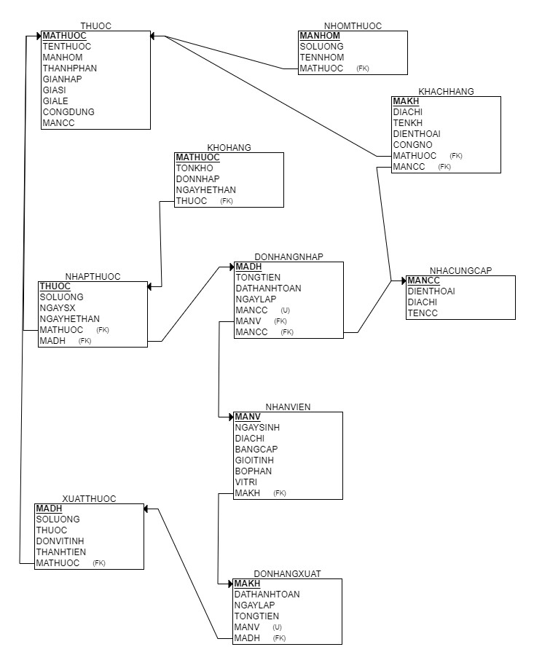

***Hình 2: Sơ đồ biểu diễn***

# 3.4 Phân tích chuẩn của lược đồ quan hệ

## 3.4.1: Bảng Thuốc

THUOC (MATHUOC, TENTHUOC, MANHOM, LOAISD, THANHPHAN, MANCC, GIASI, GIALE, GIANHAP, CONGDUNG)

* **Các phụ thuộc hàm:**

MATHUOC → TENTHUOC, MANHOM, LOAISD, THANHPHAN, MANCC, GIASI, GIALE, GIANHAP, CONGDUNG

* **Dạng chuẩn 1 (1NF):**

Đã đạt đến dạng chuẩn thứ nhất (1NF) vì tất cả các giá trị trong bảng đều là nguyên tử.

* **Dạng chuẩn 2 (2NF):**

MaKH là khóa chính duy nhất của bảng. ðThì bảng này đã đạt đến dạng chuẩn thứ 2 (2NF) vì tất cả các thuộc tính không phải khóa (TenKH, SDT, Email, DiaChi) đều phụ thuộc hoàn toàn vào MaKH.

* **Dạng chuẩn 3 (3NF):**

Đạt chuẩn 3 (3NF) vì không chứa các phụ thuộc hàm phụ thuộc bắc cầu giữa các thuộc tính không khóa vào khóa.

## 3.4.2: Bảng Nhóm Thuốc

NHOMTHUOC (MANHOM, TENNHOM, SOLUONG, #MATHUOC)

* **Các phụ thuộc hàm:**

MANHOM → TENNHOM, SOLUONG

**Khoá ngoại: #MATHUOC**

* **Dạng chuẩn 1 (1NF):**

Đã đạt đến dạng chuẩn thứ nhất (1NF) vì tất cả các giá trị trong bảng đều là nguyên tử.

* **Dạng chuẩn 2 (2NF):**

MANHOM là khóa chính duy nhất của bảng.

ðThì bảng này đã đạt đến dạng chuẩn thứ 2 (2NF) vì tất cả các thuộc tính không phải khóa (TENNHOM, SOLUONG) đều phụ thuộc hoàn toàn vào MANHOM.

* **Dạng chuẩn 3 (3NF):**

Đạt chuẩn 3 (3NF) vì không chứa các phụ thuộc hàm phụ thuộc bắc cầu giữa các thuộc tính không khóa vào khóa.

## 3.4.3: Bảng Nhà Cung Cấp

NHACUNGCAP (MANCC, TENNCC, DIACHI, DIENTHOAI, CONGNO)

* **Các phụ thuộc hàm:**

MANCC → TENNCC, DIACHI, DIENTHOAI, CONGNO

* **Dạng chuẩn 1 (1NF):**

Đã đạt đến dạng chuẩn thứ nhất (1NF) vì tất cả các giá trị trong bảng đều là nguyên tử.

* **Dạng chuẩn 2 (2NF):**

MANHOM là khóa chính duy nhất của bảng.

ðThì bảng này đã đạt đến dạng chuẩn thứ 2 (2NF) vì tất cả các thuộc tính không phải khóa (TENNHOM, SOLUONG) đều phụ thuộc hoàn toàn vào MANCC.

* **Dạng chuẩn 3 (3NF):**

Đạt chuẩn 3 (3NF) vì không chứa các phụ thuộc hàm phụ thuộc bắc cầu giữa các thuộc tính không khóa vào khóa.

## 3.4.4: Bảng Nhân Viên

**NHANVIEN** (MANV, TENNV, NGAYSINH, VANBANG, DIACHI, PHAI, VITRI, BOPHAN, #MAKH)

* **Các phụ thuộc hàm:**

MANV → TENNV, NGAYSINH, VANBANG, DIACHI, PHAI, VITRI, BOPHAN **Khoá ngoại: #MAKH**

* **Dạng chuẩn 1 (1NF):**

Đã đạt đến dạng chuẩn thứ nhất (1NF) vì tất cả các giá trị trong bảng đều là nguyên tử.

* **Dạng chuẩn 2 (2NF):**

MANV là khóa chính duy nhất của bảng. ðThì bảng này đã đạt đến dạng chuẩn thứ 2 (2NF) vì tất cả các thuộc tính không phải khóa (TENNV, NGAYSINH, VANBANG, DIACHI, PHAI, VITRI, BOPHAN) đều phụ thuộc hoàn toàn vào MANV.

* **Dạng chuẩn 3 (3NF):**

Đạt chuẩn 3 (3NF) vì không chứa các phụ thuộc hàm phụ thuộc bắc cầu giữa các thuộc tính không khóa vào khóa.

## 3.4.5: Bảng Khách Hàng

**KHACHHANG** (MAKH, TENKHACH, DIACHI, DIENTHOAI, LOAIKH, CONGNO, #MATHUOC, #MANCC)

MAKH → TENKHACH, DIACHI, DIENTHOAI, LOAIKH, CONGNO Khoá ngoại: #MATHUOC, #MANCC **Dạng chuẩn 1 (1NF):**

Đã đạt đến dạng chuẩn thứ nhất (1NF) vì tất cả các giá trị trong bảng đều là nguyên tử.

* **Dạng chuẩn 2 (2NF):**

MAKH là khóa chính duy nhất của bảng.

ðThì bảng này đã đạt đến dạng chuẩn thứ 2 (2NF) vì tất cả các thuộc tính không phải khóa (TENKHACH, DIACHI, DIENTHOAI, LOAIKH, CONGNO) đều phụ thuộc hoàn toàn vào MAKH.

* **Dạng chuẩn 3 (3NF):**

Đạt chuẩn 3 (3NF) vì không chứa các phụ thuộc hàm phụ thuộc bắc cầu giữa các thuộc tính không khóa vào khóa.

## 3.4.6: Bảng Đơn Hàng Xuất

**DONHANGXUAT** (MADONHANG, #MAKH, #MANV, NGAYLAP, TONGTIEN, DATHANHTOAN, CONGNO, #MADH)

* **Các phụ thuộc hàm:**

MADONHANG → MAKH, MANV, NGAYLAP, TONGTIEN,

DATHANHTOAN, CONGNO Khoá ngoại: #MANV, #MADH, #MAKH

* **Dạng chuẩn 1 (1NF):**

Đã đạt đến dạng chuẩn thứ nhất (1NF) vì tất cả các giá trị trong bảng đều là nguyên tử.

* **Dạng chuẩn 2 (2NF):**

MADONHANG là khóa chính duy nhất của bảng.

ðThì bảng này đã đạt đến dạng chuẩn thứ 2 (2NF) vì tất cả các thuộc tính không phải khóa (NGAYLAP, TONGTIEN, DATHANHTOAN, CONGNO) đều phụ thuộc hoàn toàn vào MADONHANG.

* **Dạng chuẩn 3 (3NF):**

Đạt chuẩn 3 (3NF) vì không chứa các phụ thuộc hàm phụ thuộc bắc cầu giữa các thuộc tính không khóa vào khóa.

## 3.4.7: Bảng Đơn Hàng Nhập

**DONHANGNHAP** (MADONHANG, NGAYLAP, TONGTIEN, DATHANHTOAN, CONGNO, #MANCC, #MANV)

MADONHANG → NGAYLAP, TONGTIEN, DATHANHTOAN, CONGNO Khoá ngoại: #MANCC, #MANV **Dạng chuẩn 1 (1NF):**

Đã đạt đến dạng chuẩn thứ nhất (1NF) vì tất cả các giá trị trong bảng đều là nguyên tử.

* **Dạng chuẩn 2 (2NF):**

MADONHANG là khóa chính duy nhất của bảng.

ðThì bảng này đã đạt đến dạng chuẩn thứ 2 (2NF) vì tất cả các thuộc tính không phải khóa (NGAYLAP, TONGTIEN, DATHANHTOAN, CONGNO) đều phụ thuộc hoàn toàn vào MADONHANG.

* **Dạng chuẩn 3 (3NF):**

Đạt chuẩn 3 (3NF) vì không chứa các phụ thuộc hàm phụ thuộc bắc cầu giữa các thuộc tính không khóa vào khóa.

## 3.4.8: Bảng Nhập Thuốc

**NHAPTHUOC** (MADONHANG, THUOC, SOLUONG, DONVITINH, THANHTIEN, NGAYSX, NGAYHETHAN, #MATHUOC, #MADH)

* **Các phụ thuộc hàm:**

MADONHANG → THUOC, SOLUONG, DONVITINH, THANHTIEN,

NGAYSX, NGAYHETHAN Khoá ngoại: #MATHUOC, #MADH

* **Dạng chuẩn 1 (1NF):**

Đã đạt đến dạng chuẩn thứ nhất (1NF) vì tất cả các giá trị trong bảng đều là nguyên tử.

* **Dạng chuẩn 2 (2NF):**

MADONHANG là khóa chính duy nhất của bảng.

ðThì bảng này đã đạt đến dạng chuẩn thứ 2 (2NF) vì tất cả các thuộc tính không phải

khóa (THUOC, SOLUONG, DONVITINH, THANHTIEN, NGAYSX, NGAYHETHAN) đều phụ thuộc hoàn toàn vào MADONHANG.

* **Dạng chuẩn 3 (3NF):**

Đạt chuẩn 3 (3NF) vì không chứa các phụ thuộc hàm phụ thuộc bắc cầu giữa các thuộc tính không khóa vào khóa.

## 3.4.9: Bảng Xuất Thuốc

**XUATTHUOC** (MADONHANG, THUOC, SOLUONG, DONVITINH, THANHTIEN, #MATHUOC)

MADONHANG → THUOC, SOLUONG, DONVITINH, THANHTIEN Khoá ngoại: #MATHUOC **Dạng chuẩn 1 (1NF):**

Đã đạt đến dạng chuẩn thứ nhất (1NF) vì tất cả các giá trị trong bảng đều là nguyên tử.

* **Dạng chuẩn 2 (2NF):**

MADONHANG là khóa chính duy nhất của bảng.

ðThì bảng này đã đạt đến dạng chuẩn thứ 2 (2NF) vì tất cả các thuộc tính không phải khóa (THUOC, SOLUONG, DONVITINH, THANHTIEN) đều phụ thuộc hoàn toàn vào MADONHANG.

* **Dạng chuẩn 3 (3NF):**

Đạt chuẩn 3 (3NF) vì không chứa các phụ thuộc hàm phụ thuộc bắc cầu giữa các thuộc tín không khóa vào khóa.

## 3.4.10: Bảng Kho Hàng

**KHOHANG** (MATHUOC, DONNHAP, TONKHO, NGAYHETHAN, #THUOC)

* **Các phụ thuộc hàm:**

MATHUOC → DONNHAP, TONKHO, NGAYHETHAN

Khoá ngoại: #THUOC

Đã đạt đến dạng chuẩn thứ nhất (1NF) vì tất cả các giá trị trong bảng đều là nguyên tử.

* **Dạng chuẩn 2 (2NF):**

MATHUOC là khóa chính duy nhất của bảng.

ðThì bảng này đã đạt đến dạng chuẩn thứ 2 (2NF) vì tất cả các thuộc tính không phải khóa (DONNHAP, TONKHO, NGAYHETHAN) đều phụ thuộc hoàn toàn vào MATHUOC.

* **Dạng chuẩn 3 (3NF):**

Đạt chuẩn 3 (3NF) vì không chứa các phụ thuộc hàm phụ thuộc bắc cầu giữa các thuộc tính không khóa vào khóa.

# CHƯƠNG 4: TRIỂN KHAI CƠ SỞ DỮ LIỆU TRÊN MS SQL SERVER

# 4.1 Tạo cơ sở dữ liệu:

CREATE DATABASE QUANLYNHATHUOC

USE QUANLYNHATHUOC

GO

--TẠO BẢNG NHÀ CUNG CẤP

CREATE TABLE NHACUNGCAP

(

MANCC VARCHAR(10) NOT NULL,

TENNCC NVARCHAR(50),

DIACHI NVARCHAR(80) DEFAULT NULL,

DIENTHOAI NCHAR(11) UNIQUE,

CONGNO MONEY DEFAULT 0,

PRIMARY KEY(MANCC)

);

--TẠO BẢNG NHÓM THUỐC

CREATE TABLE NHOMTHUOC

(

MANHOM VARCHAR(5) NOT NULL,

TENNHOM NVARCHAR(20),

SOLUONG INT DEFAULT 0,

PRIMARY KEY(MANHOM)

);

--TẠO BẢNG THUỐC

CREATE TABLE THUOC

(

MATHUOC VARCHAR(10) NOT NULL,

TENTHUOC NVARCHAR(30),

MANHOM VARCHAR(5),

THANHPHAN NVARCHAR(40) DEFAULT NULL,

MANCC VARCHAR(10) ,

GIASI MONEY DEFAULT 0,

GIALE MONEY DEFAULT 0,

GIANHAP MONEY DEFAULT 0,

CONGDUNG NVARCHAR(100),

PRIMARY KEY(MATHUOC),

FOREIGN KEY(MANHOM) REFERENCES

NHOMTHUOC(MANHOM),

FOREIGN KEY(MANCC) REFERENCES

NHACUNGCAP(MANCC),

);

--TẠO BẢNG NHÂN VIÊN

CREATE TABLE NHANVIEN

(

MANV VARCHAR(10) NOT NULL,

TENNV NVARCHAR(50),

NGAYSINH DATE,

VANBANG NVARCHAR(30) DEFAULT NULL,

DIACHI NVARCHAR(80),

PHAI NVARCHAR(3) CHECK(PHAI IN(N'Nam',N'Nữ')),

VITRI NVARCHAR(15),

BOPHAN NVARCHAR(40),

PRIMARY KEY(MANV)

);

--TẠO BẢNG KHÁCH HÀNG

CREATE TABLE KHACHHANG

(

MAKH VARCHAR(10) NOT NULL,

TENKHACH NVARCHAR(30),

DIACHI NVARCHAR(80) DEFAULT NULL,

DIENTHOAI NCHAR(11) UNIQUE,

LOAIKH NVARCHAR(15),

CONGNO MONEY DEFAULT 0,

PRIMARY KEY(MAKH)

);

--TẠO BẢNG ĐƠN HÀNG XUẤT CREATE TABLE DONHANGXUAT

(

MADONHANG VARCHAR(10) NOT NULL,

MAKH VARCHAR(10) NOT NULL,

MANV VARCHAR(10) NOT NULL,

NGAYLAP DATE NOT NULL,

TONGTIEN MONEY DEFAULT 0,

DATHANHTOAN MONEY DEFAULT 0,

CONGNO MONEY DEFAULT 0,

PRIMARY KEY(MADONHANG),

FOREIGN KEY(MAKH) REFERENCES KHACHHANG(MAKH),

FOREIGN KEY(MANV) REFERENCES NHANVIEN(MANV)

);

--TẠO BẢNG ĐƠN HÀNG NHẬP CREATE TABLE DONHANGNHAP

(

MADONHANG VARCHAR(10) NOT NULL,

MANCC VARCHAR(10) NOT NULL,

NGAYLAP DATE,

TONGTIEN MONEY DEFAULT 0,

DATHANHTOAN MONEY DEFAULT 0,

CONGNO MONEY DEFAULT 0,

MANV VARCHAR(10),

PRIMARY KEY(MADONHANG),

FOREIGN KEY(MANCC) REFERENCES

NHACUNGCAP(MANCC),

FOREIGN KEY(MANV) REFERENCES NHANVIEN(MANV)

);

--TẠO BẢNG NHẬP THUỐC

CREATE TABLE NHAPTHUOC

(

MADONHANG VARCHAR(10) NOT NULL,

THUOC VARCHAR(10) NOT NULL,

SOLUONG INT DEFAULT 1,

DONVITINH NVARCHAR(20),

THANHTIEN MONEY,

NGAYSX DATE,

NGAYHETHAN DATE,

PRIMARY KEY(MADONHANG, THUOC),

FOREIGN KEY(MADONHANG) REFERENCES

DONHANGNHAP(MADONHANG),

FOREIGN KEY(THUOC) REFERENCES THUOC(MATHUOC)

);

--TẠO BẢNG XUẤT THUỐC

CREATE TABLE XUATTHUOC

(

MADONHANG VARCHAR(10) NOT NULL,

THUOC VARCHAR(10) NOT NULL,

SOLUONG INT DEFAULT 1,

DONVITINH NVARCHAR(20),

THANHTIEN MONEY

PRIMARY KEY(MADONHANG, THUOC),

FOREIGN KEY(MADONHANG) REFERENCES

DONHANGXUAT(MADONHANG),

FOREIGN KEY(THUOC) REFERENCES THUOC(MATHUOC)

);

--TẠO BẢNG KHO HÀNG

CREATE TABLE KHOHANG

(

MATHUOC VARCHAR(10) NOT NULL,

DONNHAP VARCHAR(10),

TONKHO INT DEFAULT 0,

NGAYHETHAN DATE,

PRIMARY KEY(MATHUOC, DONNHAP, TONKHO),

FOREIGN KEY(DONNHAP, MATHUOC) REFERENCES

NHAPTHUOC(MADONHANG, THUOC)

);

# 4.2 Nhập liệu mẫu

--THÊM DỮ LIỆU VÀO BẢNG NHÀ CUNG CẤP

INSERT INTO NHACUNGCAP (MANCC, TENNCC, DIACHI, DIENTHOAI,

CONGNO)

VALUES

('NCC001', N'Công ty Cổ phần Traphaco', N'75 Yên Ninh, Ba

Đình, Hà Nội', '18006612', 28000000),

('NCC022', N'Công ty Cổ phần Dược phẩm ImexPharm', N'Số 4,

Đường 30/4, Phường 1, TP Cao Lãnh, Đồng Tháp', '02773851941', 56000000),

('NCC53', N'Công ty Cổ phần Dược phẩm OPC', N'1017 Hồng Bàng,

Phường 12, Quận 6, TpHCM', '02838778899', 145780000),

('NCC078', N'Công ty Cổ phần Xuất nhập khẩu Y tế DOMESCO',

N'66 Quốc lộ 30, Mỹ Phú, Cao Lãnh, Đồng Tháp', '02773851270', 15670000),

('NCC036', N'Công ty Cổ phần Dược phẩm Hà Tây', N'10A Quang

Trung, Hà Đông, Hà Nội', '02433522525', 7320000);

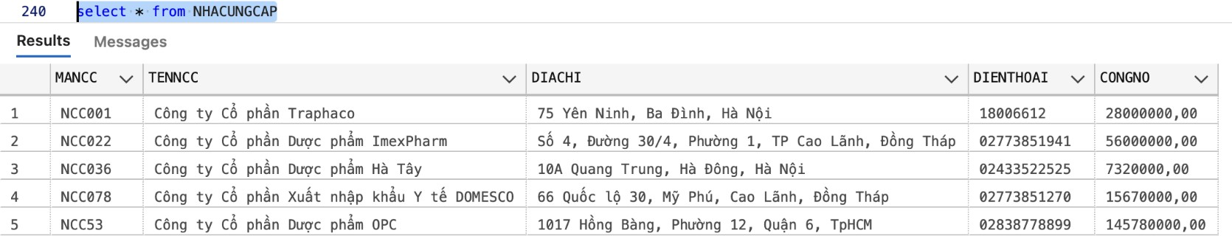

Hình 3: Insert thông tin Nhà Cung Cấp

--THÊM DỮ LIỆU VÀO BẢNG NHÓM THUỐC

INSERT INTO NHOMTHUOC (MANHOM, TENNHOM, SOLUONG)

VALUES

('MN01', N'Thực phẩm chức năng', 200),

('MN02', N'Dược mỹ phẩm', 150),

('MN03', N'Thuốc', 3540),

('MN04', N'Thiết bị y tế', 90);

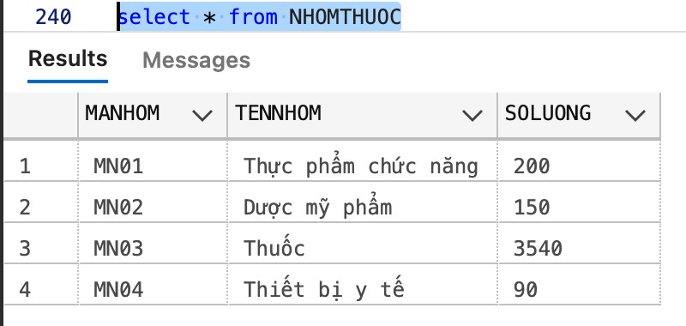

Hình 4: Insert thông tin Nhóm Thuốc

--THÊM DỮ LIỆU VÀO BẢNG THUỐC

INSERT INTO THUOC

VALUES ('T00001', N'Kem bôi da Yoosun', 'MN02',N'Dịch chiết rau má, Tocopheryl acetate', 'NCC001', 27000, 30000, 25000, N'Yoosun Rau Má góp phần làm mát,làm dịu da khi bị muỗi đốt và côn trùng cắn; giúp mờ các vết sẹo'),

('T00017', N'Kem dưỡng La Roche-Posay', 'MN02',N'Tocopheryl acetate', 'NCC078', 450000, 475000, 435000, N'La Roche-Posay Effaclar Duo (+) giảm mụn đỏ tấy trong v ng 12 giờ'),

('T00893', N'Băng Urgo Transparent ', 'MN04',N'Polyethylene,

Acrylic', 'NCC022', 16000, 19000, 13000, N'Băng cá nhân trong suốt.Gạc không dính vào vết thương, không gây đau khi thay băng.'),

('T00004', N'Chai xịt mũi Viraleze', 'MN04',N'Purified water,Natri hydroxide,', 'NCC53', 195000, 212000,

180000,N'Bình Xịt Mũi Kháng Virus Viraleze'),

('T00587', N'Viên uống OTiV Ecogreen', 'MN01',N'Ginkgo biloba extract', 'NCC036', 315000 ,330000 ,300000 ,N'OTiV chứa các hoạt chất sinh học quý được tinh chiết từ blueberry'), ('T00006', N'Viên uống DHC Zinc', 'MN01',N'Chiết xuất nấm men, Kẽm Gluconat', 'NCC022', 85000 ,95000 ,70000 ,N'DHC Zinc bổ sung kẽm cho cơ thể, hỗ trợ duy trì sức khỏe, giúp cơ thể khỏe mạnh.'),

('T00020', N'Thuốc Xương Khớp Nhất Nhất', 'MN03',N'Đỗ trọng, Cẩu tích,Đương quy', 'NCC53', 98000 ,105000 ,85000 ,N'Đây là thuốc dùng để điều trị các chứng đau lưng, đau thần kinh tọa,hỗ trợ điều trị thoái hóa'),

('T00238', N'Viên uống Evaskin 35 Gmp', 'MN01',N'ZinC, Vitamin T', 'NCC001', 123000 ,1377000 ,990000 ,N'Evaskin 35 giúp tăng tính đàn hồi, giảm nếp nhăn trên da. Giúp cho làn da căng mịn, trẻ trung.'),

('T05063', N'Máy đo huyết áp AND UA-611', 'MN04',NULL, 'NCC036' ,860000 ,900000 ,750000 ,N'Cảnh báo Nhịp tim không đều, bộ nhớ lưu trữ đến 30 kết quả đo,... thoải mái cho người sử dụng.');

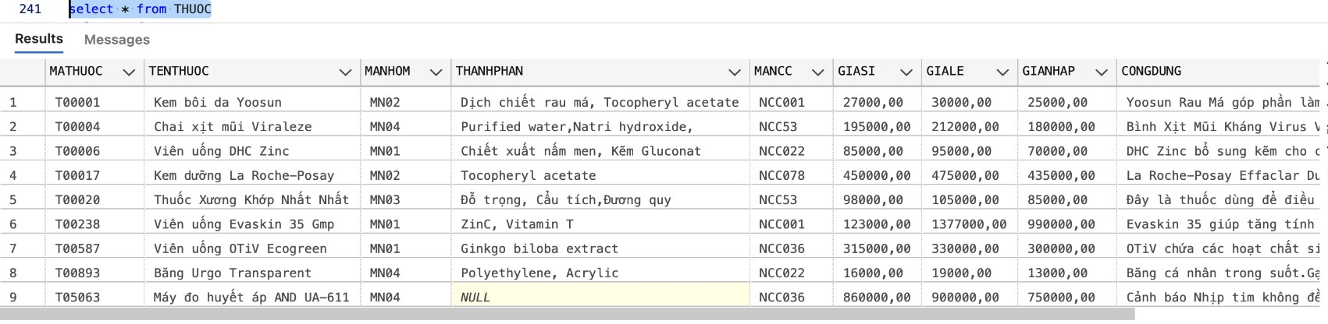

Hình 5: Insert thông tin Thuốc

--THÊM DỮ LIỆU VÀO BẢNG NHÂN VIÊN

INSERT INTO NHANVIEN (MANV, TENNV, NGAYSINH, VANBANG, DIACHI,

PHAI, BOPHAN, VITRI)

VALUES

('NV01', N'Trần Ngọc Trinh', '1996-07-25', N'Kế toán',

N'18A/3/A3 Nguyễn Thị Minh Khai, Phường Đa Kao, Quận 1, TP

HCM', N'Nữ',N'Kế toán viên', N'Kế toán'),

('NV02', N'Hoàng Minh Quân', '1994-09-30', N'Trung cấp dược',

N'498/30 Lê Hồng Phong, Phường 1, Quận 10, TP HCM', N'Nam',

N'Dược sĩ',N'Dược sĩ' ),

('NV03', N'Trần Hoài An', '1991-03-02', N'Thạc sĩ', N'51/6 Cao Thắng,Phường 3, Quận 3, TP HCM', N'Nam',N'Quản lý nhà thuốc', N'Dược sĩ'),

('NV04', N'Nguyễn Nhã Hân', '1993-05-06', N'Dược sĩ', N'1088

Kha Vạn Cân, Quận Thủ Đức, TP HCM', N'Nữ',N'Kểm định thuốc',

N'Dược sĩ'),

('NV05', N'Lê Hải Đăng', '1998-06-18', N'Trung cấp dược',

N'02 đường số 9, phường Tân Hưng, Quận 7, TP HCM',

N'Nam',N'Quản lý kho lưu trữ', N'Kho'),

('NV06', N'Kiều Thị Ngọc Ánh', '1997-12-21', N'Dược sĩ',

N'1/73 Đường Lê Thị Hà, Xã Tân Xuân, huyện Hóc Môn, TP HCM',

N'Nữ',N'Dược sĩ', N'Dược sĩ'),

('NV07', N'Phan Thành Đạt', '1999-10-10', N'Cao đẳng dược', N'262 QL22, Tân Thông Hội, Củ Chi, TP HCM', N'Nam', N'Quản lý xuất thuốc',N'Kho'),

('NV08', N'Phạm Thuỳ Anh', '1992-08-05', N'Kế toán', N'27 Thảo Điền, Phường Thảo Điền, Quận 2, TP HCM.', N'Nữ', N'Thu ngân',N'Kế toán'),

('NV09', N'Lâm Bảo Khánh', '1999-04-07', N'Trung cấp dược',

N'73 Đường Ung Văn Khiêm, Phường 25, quận Bình Thạnh, TP

HCM', N'Nam', N'Quản lý nhập thuốc',N'Kho'),

('NV10', N'Nguyễn Thị Ngọc Phụng', '1998-01-05', N'Dược sĩ',

N'214 Đường Nguyễn Trãi, Phường 3, Quận 5, TP HCM', N'Nữ',

N'Dược sĩ', N'Dược sĩ');

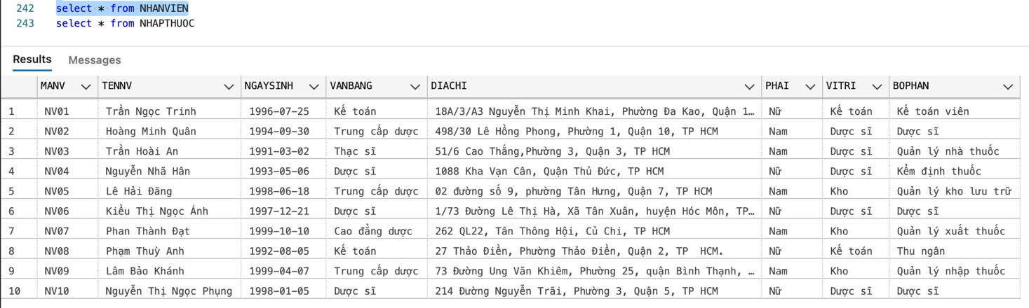

Hình 6: Insert thông tin Nhân Viên

--THÊM DỮ LIỆU VÀO BẢNG KHÁCH HÀNG

INSERT INTO KHACHHANG (MAKH, TENKHACH, DIACHI, DIENTHOAI,

LOAIKH, CONGNO)

VALUES

('KH01', N'Đặng Văn Hào', N'125 Võ Thị Sáu, Phường 2, Thành phố Vũng Tàu, Bà Rịa - Vũng Tàu', '0886001962', N'Sỉ', 0),

('KH02', N'Bùi Gia Hưng', N'256A Ấp Bắc, TP Mỹ Tho, Tiền

Giang', '078294242', N'Sỉ', 2500000),

('KH03', N'Trần Uyên Vy', N'1/29 Hoàng Diệu, phường 6, thành phố Đà Lạt, Lâm Đồng', '0911255312', N'Lẻ', 145000), ('KH04', N'Nguyễn Hải Yến', N'3/225B tỉnh lộ 38, phường 5, thành phố Bạc Liêu', '0378949234', N'Sỉ', 670000), ('KH05', N'Ngô Quang Lộc', N'số 2 Trương Định, TP Huế',

'0981967874', N'Lẻ', 0),

('KH06', N'Lý Ngọc Tâm', N'Số 19, ngõ 85 Đường Xuân Thuỷ, Quận Cầu Giấy, Hà Nội', '0934428932', N'Sỉ', 10365000);

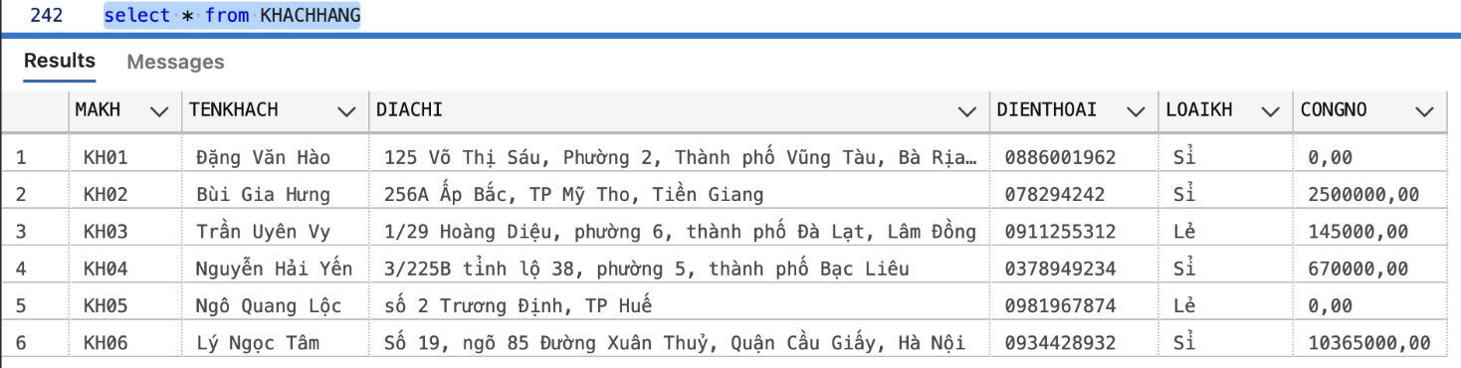

Hình 7: Insert thông tin Khách Hàng

--THÊM DỮ LIỆU VÀO BẢNG ĐƠN HÀNG XUẤT

INSERT INTO DONHANGXUAT (MADONHANG, MAKH, MANV, NGAYLAP,

TONGTIEN, DATHANHTOAN, CONGNO)

VALUES

('DHX0001', 'KH01', 'NV03', '2022-07-23', 2367000, 2000000, 367000),

('DHX0002', 'KH02', 'NV01', '2023-04-14', 780000, 780000, 0),

('DHX0003', 'KH03', 'NV10', '2023-01-21', 450000, 200000,

250000),

('DHX0004', 'KH04', 'NV06', '2021-11-02', 965000, 600000, 365000),

('DHX0005', 'KH05', 'NV04', '2022-12-28', 10650000, 10000000,

650000),

('DHX0006', 'KH06', 'NV08', '2022-03-09', 634000, 634000, 0);

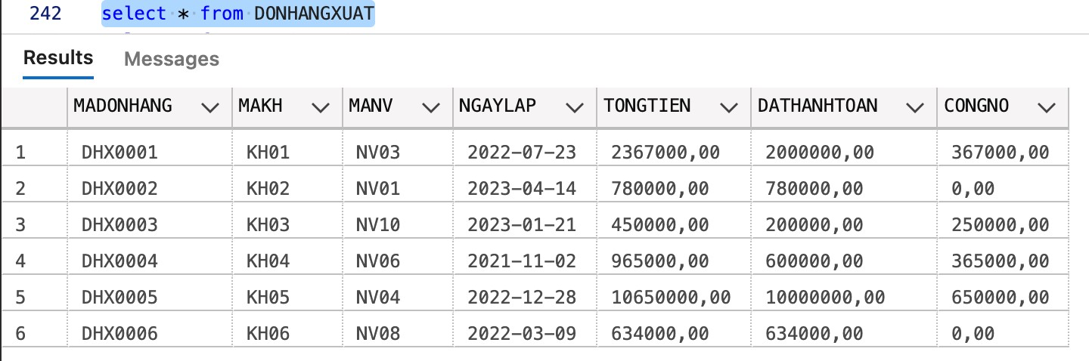

Hình 8: Insert thông tin Đơn Hàng Xuất

--THÊM DỮ LIỆU VÀO BẢNG ĐƠN HÀNG NHẬP

INSERT INTO DONHANGNHAP (MADONHANG, MANCC, NGAYLAP, TONGTIEN,

DATHANHTOAN, CONGNO)

VALUES

('DHN001', 'NCC001', '2023-05-30', 23540000, 1554000, 8000000),

('DHN082', 'NCC022', '2022-08-07', 8670000, 8670000, 0),

('DHN034', 'NCC53', '2022-11-20', 98350000, 95000000, 3350000),

('DHN156', 'NCC078', '2021-02-07', 27870000, 27870000, 0),

('DHN743', 'NCC036', '2023-03-24', 57250000, 50000000,

7250000);

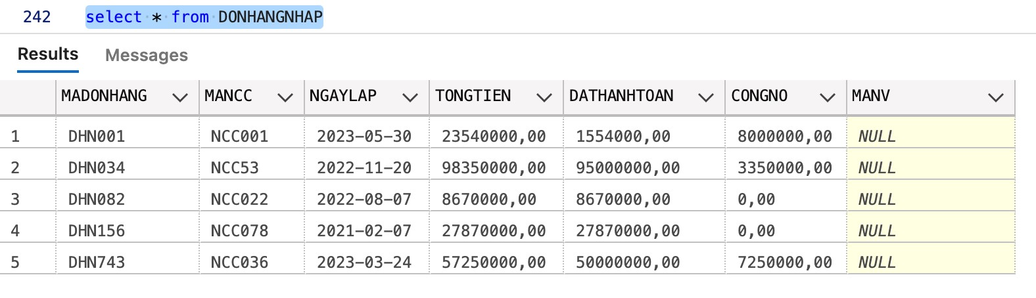

Hình 9: Insert thông tin Đơn Hàng Nhập

--THÊM DỮ LIỆU VÀO BẢNG NHẬP THUỐC

INSERT INTO NHAPTHUOC (MADONHANG, THUOC, SOLUONG, DONVITINH,

THANHTIEN, NGAYSX, NGAYHETHAN)

VALUES

('DHN001', 'T00001', 300, N'Tuýp', 7500000, '2023-01-04',

'2024-01-04'),

('DHN082', 'T00893', 7000, N'Viên', 6300000, '2022-06-07',

'2024-06-07'),

('DHN034','T00238', 70, N'Hộp', 69300000, '2022-05-11',

'2025-05-11'),

('DHN156', 'T00017', 30, N'Tuýp', 13050000, '2021-01-05',

'2024-01-05'),

('DHN743', 'T00004', 120, N'Chai', 21600000, '2023-02-07', '2026-02-07');

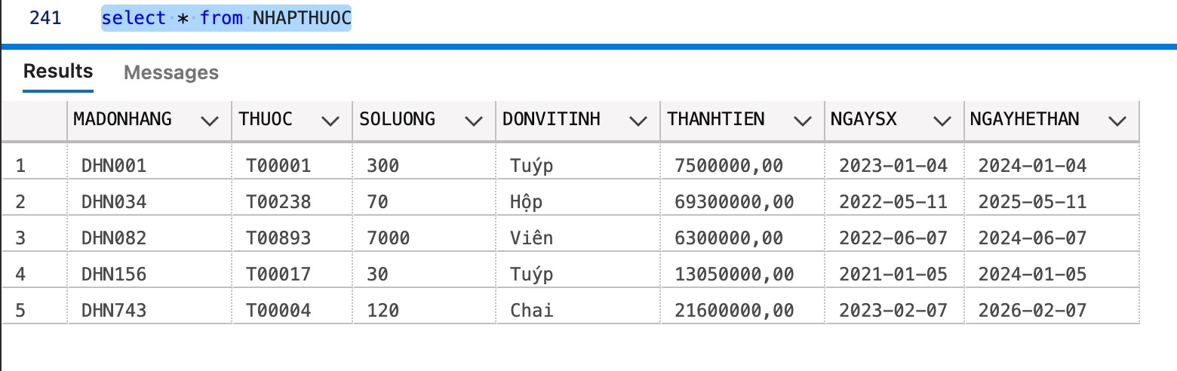

Hình 10: Insert thông tin Nhập Thuốc

--THÊM DỮ LIỆU VÀO BẢNG XUẤT THUỐC

INSERT INTO XUATTHUOC (MADONHANG, THUOC, SOLUONG, DONVITINH,

THANHTIEN)

VALUES

('DHX0001', 'T00001', 280, N'Tuýp', 7000000),

('DHX0002', 'T00893', 6700, N'Viên', 6030000),

('DHX0003','T00238', 65, N'Hộp', 64350000),

('DHX0005', 'T00017', 30, N'Tuýp', 13050000),

('DHX0006', 'T00004', 110, N'Chai', 19800000);

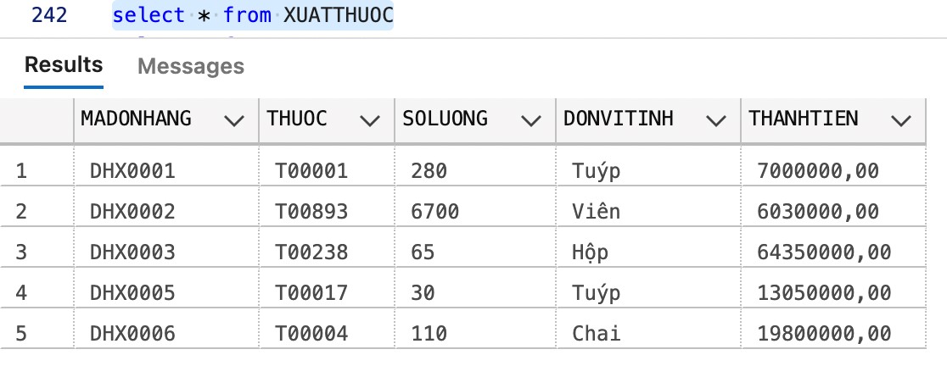

Hình 11: Insert thông tin Xuất Thuốc

--THÊM DỮ LIỆU VÀO BẢNG KHO HÀNG

INSERT INTO KHOHANG (MATHUOC, DONNHAP, TONKHO, NGAYHETHAN) VALUES

('T00001', 'DHN001', 20, '2024-01-04'),

('T00893', 'DHN082', 300, '2024-06-07'),

('T00238', 'DHN034', 5, '2025-05-11'),

('T00017', 'DHN156', 0, '2024-01-05'),

('T00004', 'DHN743', 10, '2026-02-07');

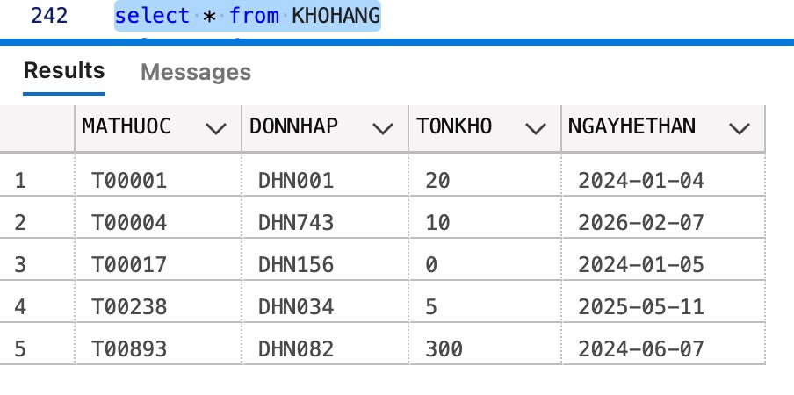

*Hình 12: Insert thông tin Kho Hàng*

### 4.3. Cài các ràng buộc toàn vẹn

* Ngày hết hạn của thuốc phải lớn hơn ngày sản xuất
* Số lượng của bảng xuất thuốc phải lớn hơn 0
* Số lượng của bảng nhập thuốc phải lớn hơn 0
* Đã thanh toán của đơn hàng nhập phải lớn hơn hoặc bằng 0
* Loại khách hàng của bảng khách hàng phải là khách lẻ hoặc khách sỉ
* Nhân viên của cửa hàng phải là nam hoặc nữ

# 4.4 Cài các store procedure

### 4.4.1.2: Store procedure Xuất ra thuốc còn tồn kho >100

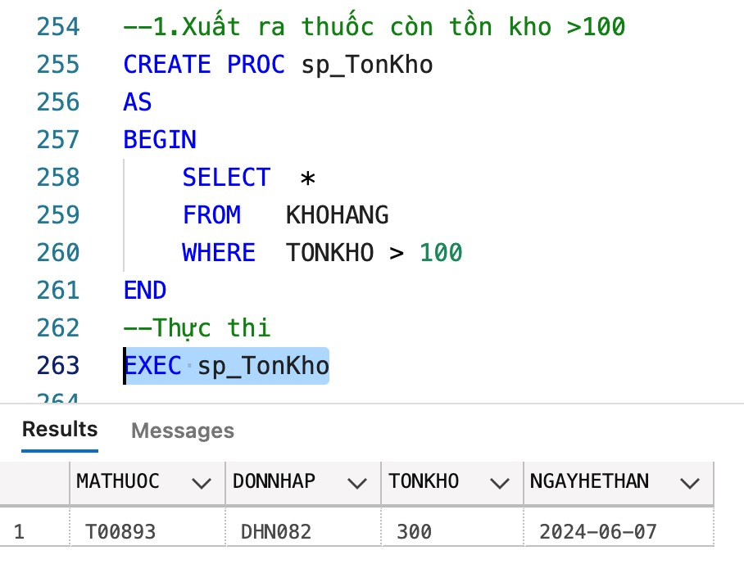

***Hình 13: Store procedure Xuất ra thuốc còn tồn kho >100***

### 4.4.1.2: Store procedure Nhận tham số đầu vào là THUOC, trả về số lượng xuất thuốc của sản phẩm đó.

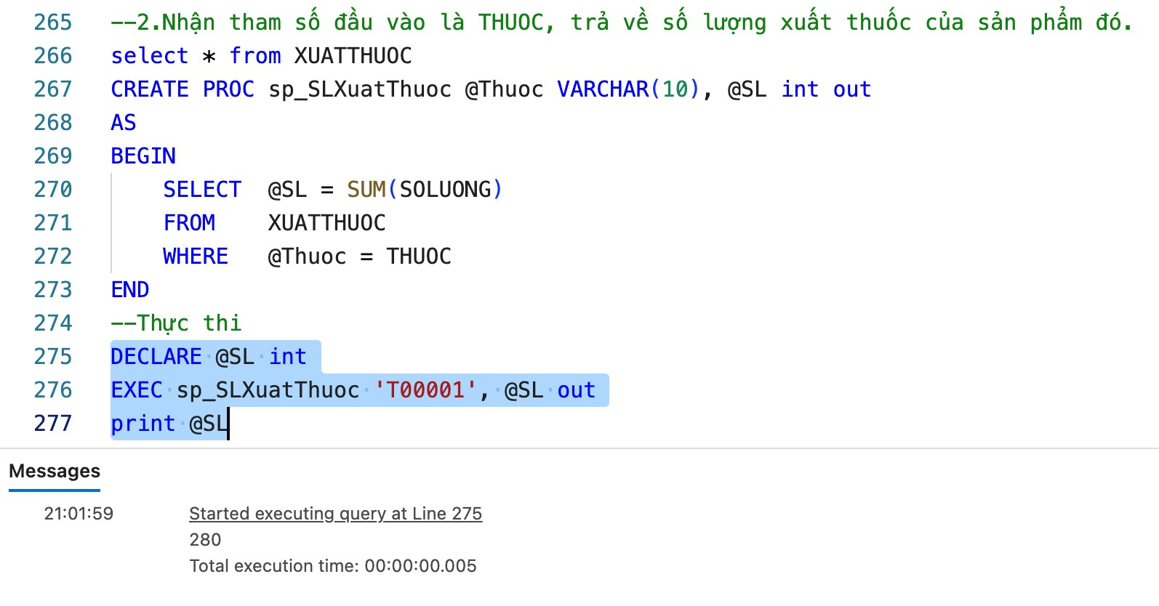

*Hình 14: Store procedure Nhận tham số đầu vào là THUOC, trả về số lượng xuất thuốc của sản phẩm đó.*

### 4.4.1.3: Store procedure Nhập vào mã khách hàng, trả về công nợ mà khách hàng đó mua.

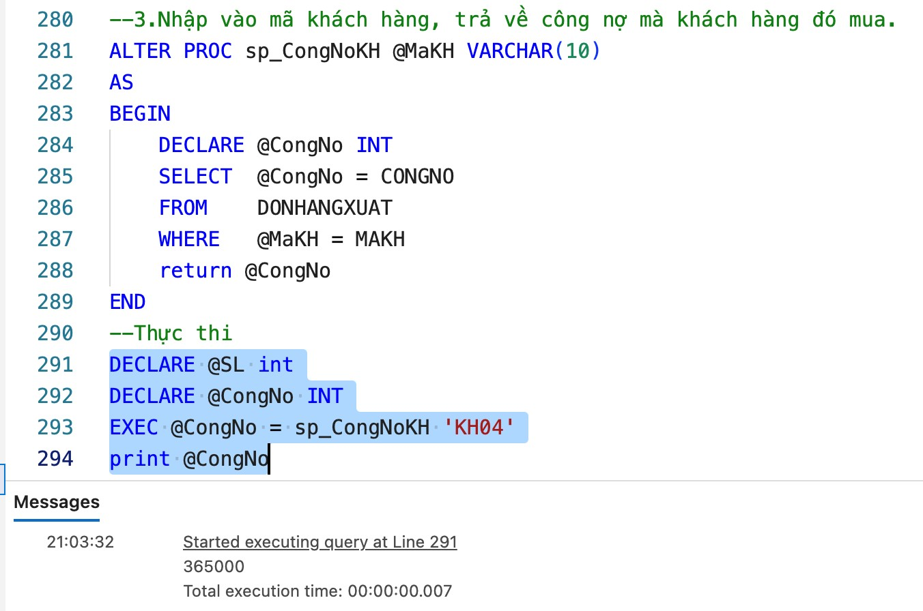

*Hình 15: Store procedure Nhập vào mã khách hàng, trả về công nợ mà khách hàng đó mua.*

### 4.4.1.4: Store procedure Viết thủ tục nhận vào mã thuốc, xuất ra tên, giá sỉ, giá

## lẻ, công dụng của sản phẩm

* Nếu có sản phẩm

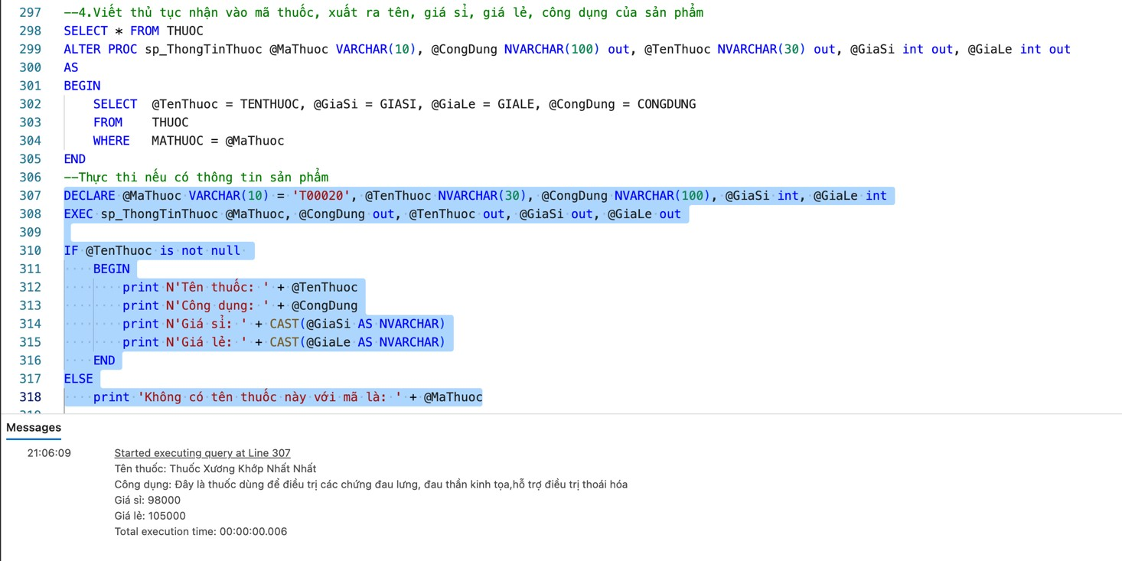

*Hình 16: Store procedure Viết thủ tục nhận vào mã thuốc, xuất ra tên, giá sỉ, giá lẻ, công dụng của sản phẩm*

* Nếu không có sản phẩm

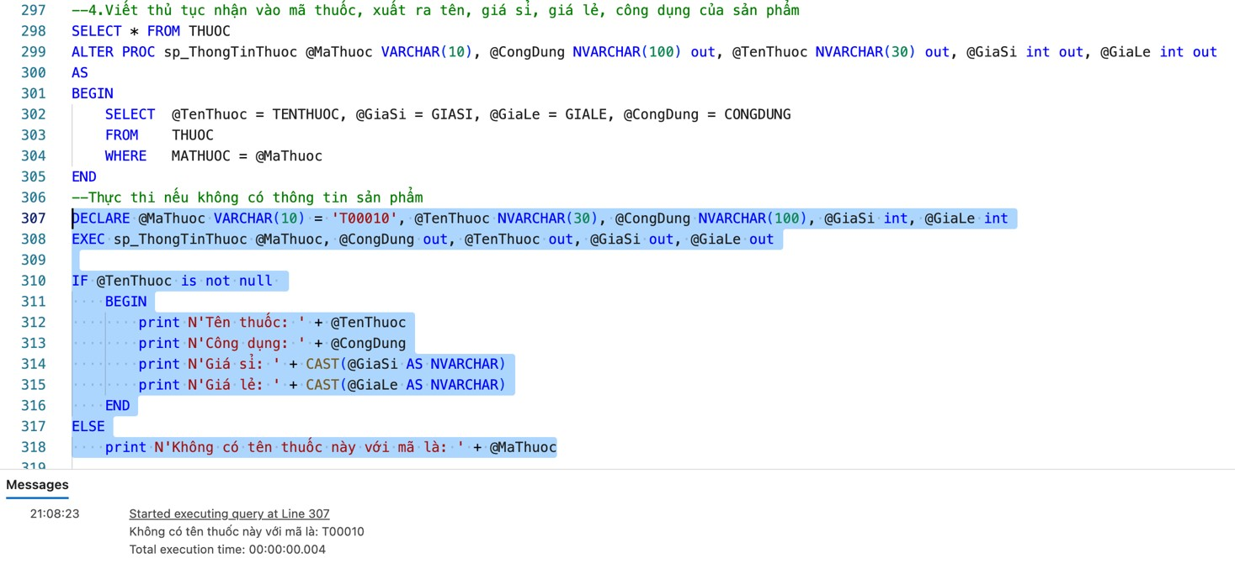

*Hình 17: Store procedure Viết thủ tục nhận vào mã thuốc, xuất ra tên, giá sỉ, giá lẻ, công dụng của sản phẩm*

### 4.4.1.5: Store procedure Tổng công nợ của đơn hàng nhập

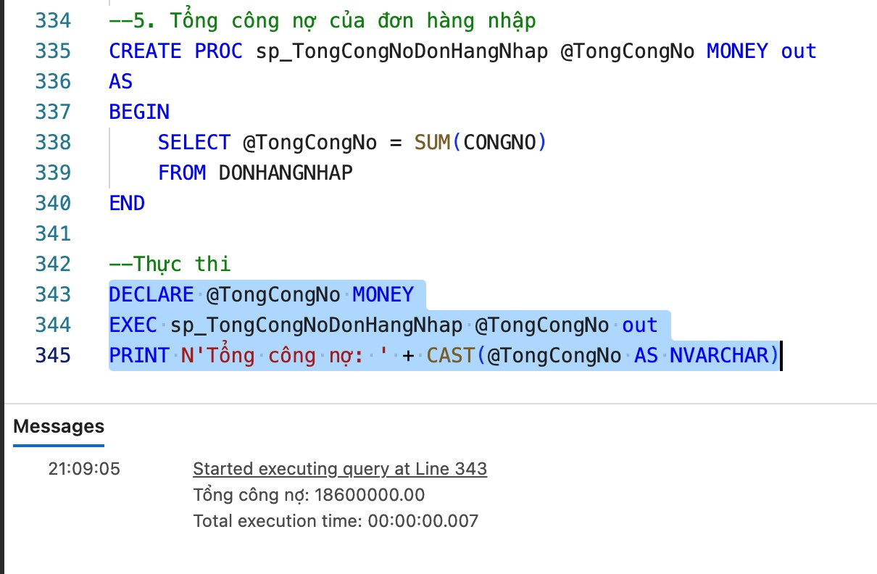

*Hình 18: Store procedure Tổng công nợ của đơn hàng nhập*

#### 4.4.2 Trigger

###### 4.4.2.1. Cập nhật số lượng thuốc trong kho

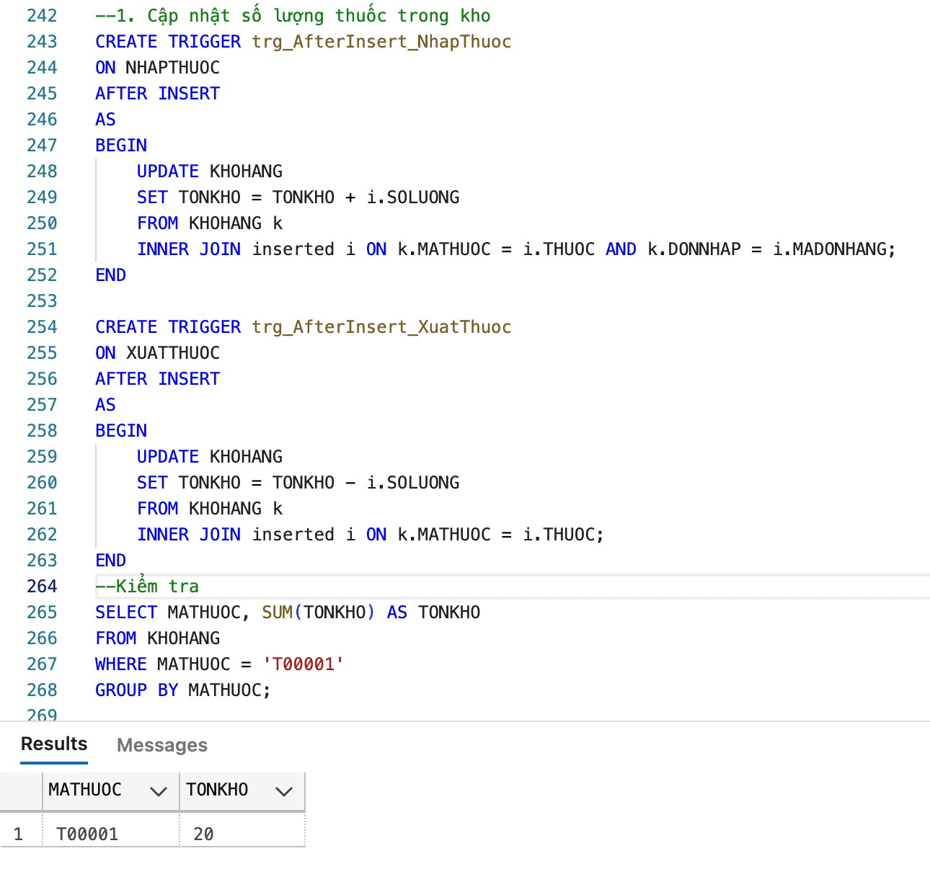

***Hình 19: Cập nhật số lượng thuốc trong kho***

###### 4.4.2.2. Kiểm tra khoản nợ của khách hàng phải lớn hơn 0.

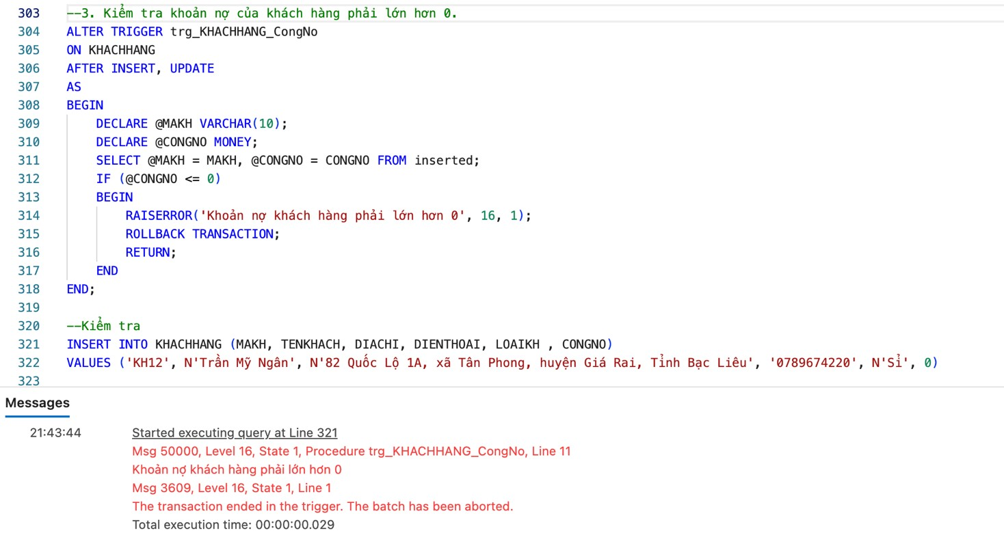

*Hình 20:* ***Kiểm tra khoản nợ của khách hàng phải lớn hơn 0.***

###### 4.4.2.3. Kiểm tra giá sỉ bằng hoặc nhỏ hơn giá bán lẻ.

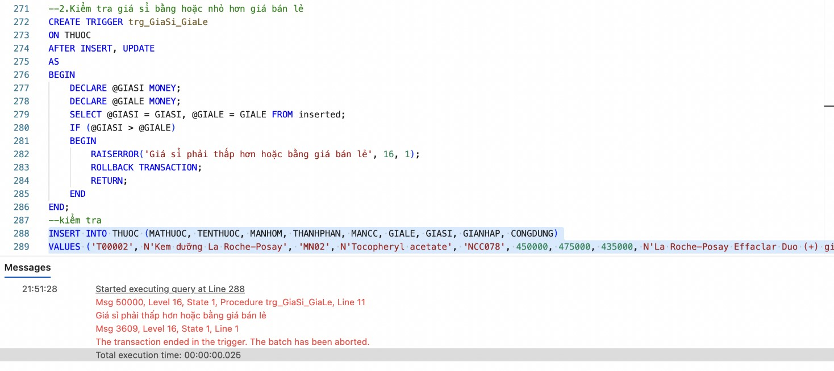

***Hình 21: Kiểm tra giá sỉ bằng hoặc nhỏ hơn giá bán lẻ.***

###### 4.4.2.4. Khi thêm hoặc sửa dữ liệu trong bảng Loại thuốc, Tên thuốc phải khác nhau.

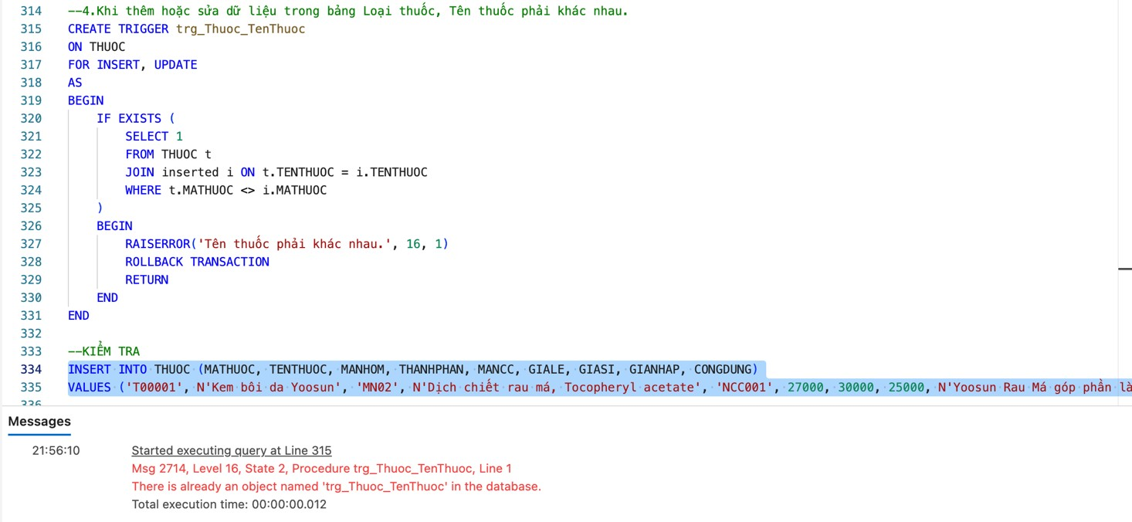

***Hình 22: Khi thêm hoặc sửa dữ liệu trong bảng Loại thuốc, Tên thuốc phải khác nhau.***

##### 4.4.2.4. Khi thêm hoặc cập nhật số lượng của một dòng trong bảng xuất thuốc thì kiểm tra số lượng bán của sản phẩm đó có vượt quá số lượng trong kho hay không, nếu vượt quá số lượng trong kho thì không cho thêm.

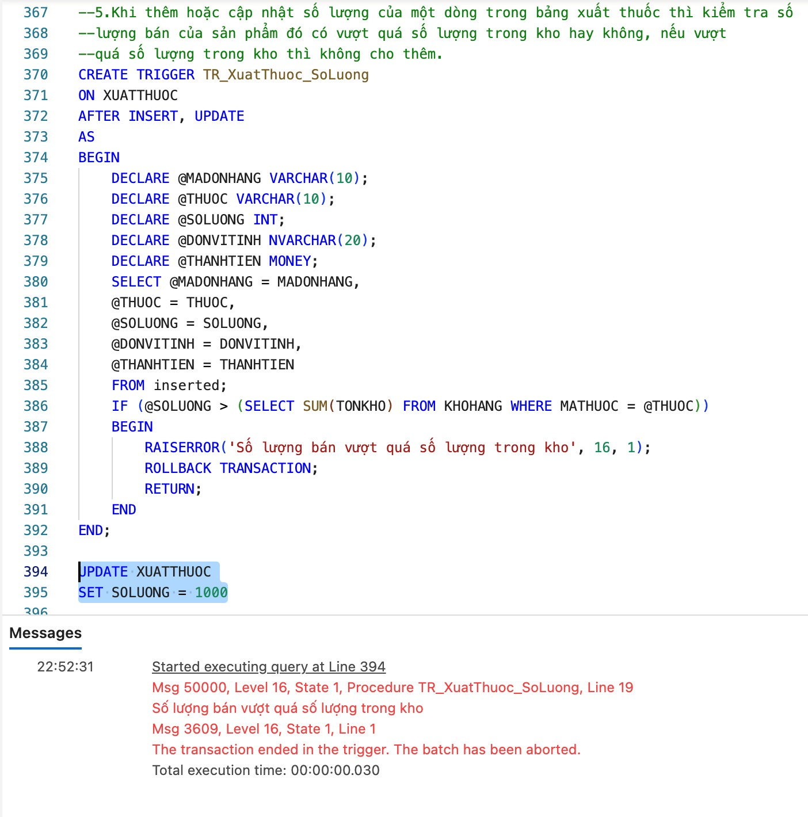

*Hình 23: Khi thêm hoặc cập nhật số lượng của một dòng trong bảng xuất thuốc thì kiểm tra số lượng bán của sản phẩm đó có vượt quá số lượng trong kho hay không, nếu vượt quá số lượng trong kho thì không cho thêm.*

##### 4.4.2.5: Kiểm tra tên nhà cung cấp không được bỏ trống.

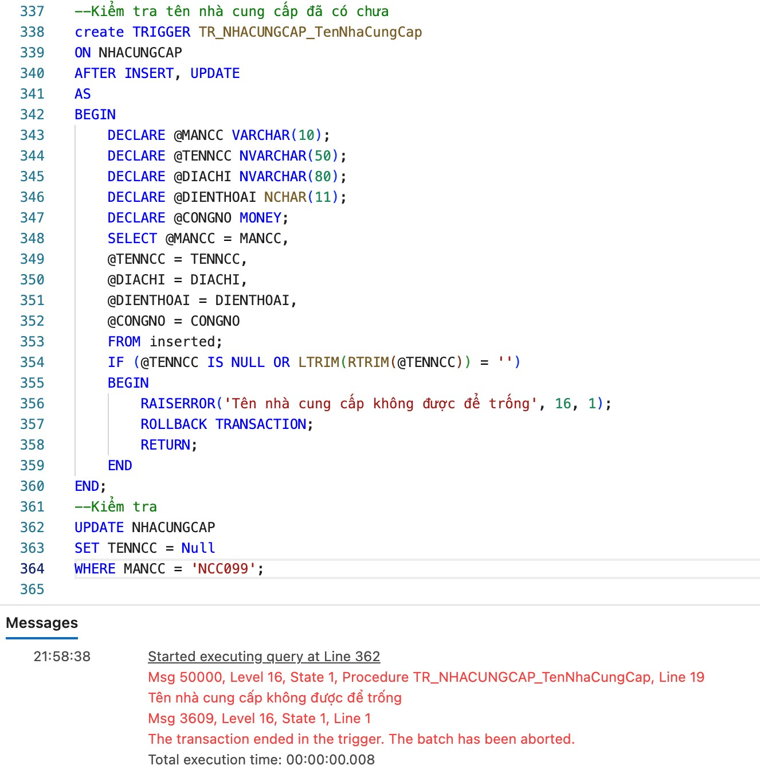

***Hình 24: Kiểm tra tên nhà cung cấp không được bỏ trống.***

**4.4.2.6: Kiểm tra tên nhà cung cấp đã có chưa**

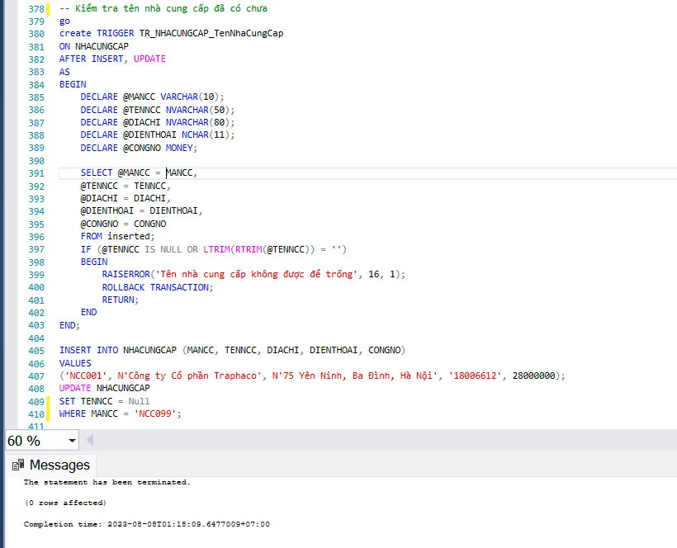

*Hình 25:* ***Kiểm tra tên nhà cung cấp đã có chưa***

**4.4.2.7: Cập nhật lại vị trí mã NV trong bảng NhanVien là “Mới thay đổi thông tin”**

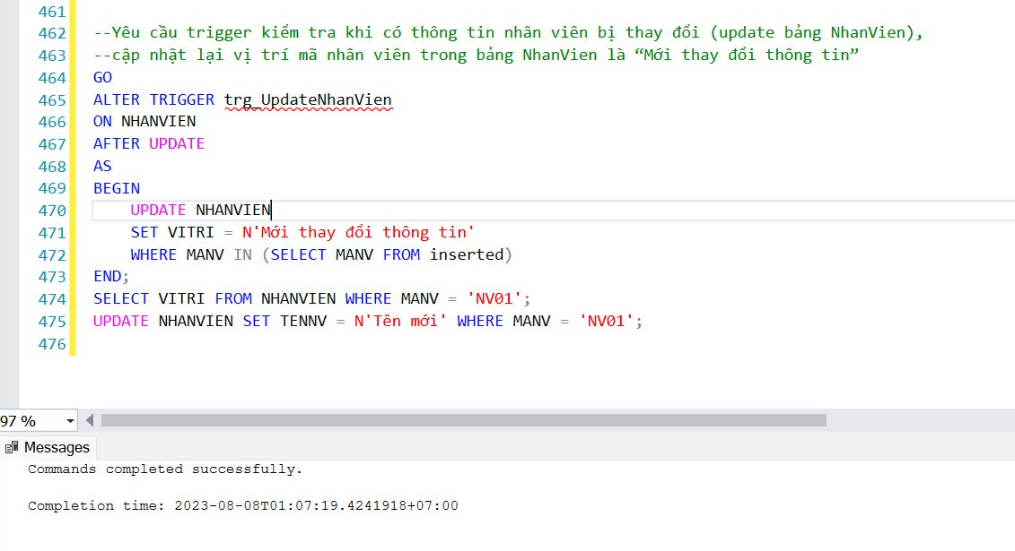

*Hình 26: Cập nhật lại vị trí mã NV trong bảng NhanVien là “Mới thay đổi thông tin”*

**CHƯƠNG 5: KẾT LUẬN**

### 5.1 Kết quả đạt được và chưa đạt được

Kết quả đạt được:

* Xây dựng thành công cơ sở dữ liệu về hoạt động Quản Lý Nhà Thuốc . Bao gồm 10 bảng về khách hàng , nhân viên , thuốc , nhà cung cấp ,các nhóm thuốc và chi tiết các nhà cung cấp thuốc nhập / xuất thuốc . Các bảng được quản lý và tương tác với nhau thông qua các khóa ngoại.
* Cơ sở dữ liệu chỉ dừng lại ở mức cơ bản .

Kết quả chưa đạt được:

* Thiếu bảng hóa đơn khi khách hàng thanh toán thuốc .
* Chưa khắc phục về thanh toán các đơn nhập hàng với số lượng lớn chưa thoã yêu cầu nhà cung cấp .

### 5.2 Hướng phát triển mở rộng ứng dụng trong tương lai.

* Cần bổ sung thêm bảng bảng Hóa Đơn, bảng Lương của nhân viên, bảng Thanh Toán (Chứa các thông tin về thanh toán như ngân hàng giao dịch, số thẻ ngân hàng, số tiền thanh toán,…) và bảng Quản lý (gồm các thông tin về quản lý, phân quyền giữa – Quản lý, nhân viên,…).
* Trạng thái của các đơn hàng cần mở rộng thêm các trạng thái như: “Đã bị hủy”, “Đang xử lý”,…

# TÀI LIỆU THAM KHẢO

**Bảng phân công công việc**

|  |  |  |  |  |
| --- | --- | --- | --- | --- |
| **Stt** | **Nội dung** | 21DH111982  Trần Ngọc Trinh | 21DH110118  Kiều Thị Ngọc Ánh | 21DH114026  Nguyễn Thị  Ngọc Phụng |
| 1 | Phác thảo ERD Diagram |  |  | **X** |
| 2 | Soạn nội dung chương 1 |  |  | **X** |
| 3 | Soạn nội dung chương 2 |  | **X** |  |
| 4 | Mô hình thực thể kết hợp |  | **X** | **X** |
| 5 | Mô tả các thực thể |  | **X** | **X** |
| 6 | Lược đồ cơ sở dữ liệu quan hệ | **X** |  | **X** |
| 7 | Phân tích chuẩn lược đồ quan hệ | **X** |  |  |
| 8 | Ràng buộc toàn vẹn |  |  | **X** |
| 9 | Tạo cơ sở dữ liệu | **X** |  |  |
| 10 | Nhập liệu mẫu | **X** |  |  |
| 11 | Cái các ràng buộc toàn vẹn |  | **X** | **X** |
| 12 | Cài các store procedure | **X** | **X** |  |
| 13 | Cài các trigger | **X** | **X** |  |
| 14 | Nội dung chương 5 | **X** | **X** |  |
| 15 | Soạn và chỉnh sửa báo cáo | **X** | **X** |  |